Este documento es la información del producto aprobada para Zarzio en el que se destacan las modificaciones introducidas, respecto del procedimiento anterior, que afectan a la información del producto (EMEA/H/C/000917/WS2770/G).

Para más información, consulte la página web de la Agencia Europea de Medicamentos: https://www.ema.europa.eu/en/medicines/human/epar/zarzio

ANEXO I

FICHA TÉCNICA O RESUMEN DE LAS CARACTERÍSTICAS DEL PRODUCTO
1. NOMBRE DEL MEDICAMENTO

Zarzio 30 MU/0,5 ml solución inyectable o para perfusión en jeringa precargada
Zarzio 48 MU/0,5 ml solución inyectable o para perfusión en jeringa precargada

2. COMPOSICIÓN CUALITATIVA Y CUANTITATIVA

Zarzio 30 MU/0,5 ml solución inyectable o para perfusión en jeringa precargada
Cada ml de solución contiene 60 millones de unidades (MU) (equivalentes a 600 microgramos [μg]) de filgrastim*.
Cada jeringa precargada contiene 30 MU (equivalentes a 300 μg) de filgrastim en 0,5 ml.

Zarzio 48 MU/0,5 ml solución inyectable o para perfusión en jeringa precargada
Cada ml de solución contiene 96 millones de unidades (MU) (equivalentes a 960 microgramos [μg]) de filgrastim*.
Cada jeringa precargada contiene 48 MU (equivalentes a 480 μg) de filgrastim en 0,5 ml.

* Factor estimulante de las colonias de granulocitos (G-CSF) humano recombinante metionilado producido en E. coli por tecnología de DNA recombinante.

Excipiente con efecto conocido
Cada ml de solución contiene 50 mg de sorbitol (E 420).
Para consultar la lista completa de excipientes, ver sección 6.1.

3. FORMA FARMACÉUTICA

Solución inyectable o para perfusión en jeringa precargada (inyectable o perfusión).
Solución transparente, de aspecto incoloro a ligeramente amarillento.

4. DATOS CLÍNICOS

4.1 Indicaciones terapéuticas

- Reducción de la duración de la neutropenia y de la incidencia de la neutropenia febril en los pacientes tratados con quimioterapia citotóxica establecida para enfermedades malignas (con la excepción de la leucemia mieloide crónica y los síndromes mielodisplásicos) y reducción de la duración de la neutropenia en los pacientes sometidos a tratamiento mieloablativo seguido de trasplante de médula ósea que se considere que presentan un mayor riesgo de experimentar neutropenia grave prolongada.

La eficacia y la seguridad de filgrastim son similares en los adultos y en los niños tratados con quimioterapia citotóxica.

- Movilización de las células progenitoras de sangre periférica (PBPC).

- En pacientes, tanto niños como adultos, con neutropenia congénita grave, cíclica o idiopática, con un recuento absoluto de neutrófilos (RAN) ≤ 0,5 × 10⁹/l y una historia de infecciones graves o recurrentes, la administración a largo plazo de filgrastim está indicada para aumentar el recuento de neutrófilos y reducir la incidencia y la duración de los acontecimientos relacionados con las infecciones.

- Tratamiento de la neutropenia persistente (RAN ≤ 1,0 × 10⁹/l) en pacientes con infección avanzada por VIH, para reducir el riesgo de desarrollar infecciones bacterianas cuando otras opciones para el tratamiento de la neutropenia no sean adecuadas.

4.2 Posología y forma de administración

El tratamiento con filgrastim debe administrarse únicamente en colaboración con un centro de oncología que tenga experiencia en el uso de G-CSF y en hematología y que disponga de las instalaciones necesarias para el diagnóstico. Los procedimientos de movilización y aféresis deben realizarse en colaboración con un centro de oncología-hematología con experiencia suficiente en este campo y en el que el seguimiento de las células progenitoras hematopoyéticas pueda realizarse de una forma correcta.

Quimioterapia citotóxica establecida

Posología

La dosis recomendada de filgrastim es de 0,5 MU/kg/día (5 μg/kg/día). La primera dosis de filgrastim debe administrarse al menos 24 horas después de la finalización de la quimioterapia citotóxica. En ensayos clínicos aleatorizados, se utilizó una dosis subcutánea de 230 μg/m²/día (entre 4,0 y 8,4 μg/kg/día).

La dosificación diaria se debe mantener hasta que se haya sobrepasado el nadir teórico de neutrófilos y el recuento de estas células retorne a su rango normal. Después de la quimioterapia establecida en tumores sólidos, linfomas y leucemia linfoide, se prevé que la duración del tratamiento necesario para alcanzar estos criterios sea de hasta 14 días. Tras el tratamiento de inducción y consolidación en la leucemia mieloide aguda, la duración del tratamiento puede ser bastante mayor (hasta 38 días) dependiendo del tipo, la posología y las pautas de administración de la quimioterapia citotóxica.

Los pacientes sometidos a quimioterapia citotóxica experimentan un aumento transitorio del recuento de neutrófilos que ocurre típicamente 1 - 2 días después de iniciar la administración de filgrastim. Sin embargo, para conseguir una respuesta terapéutica sostenida no se debe suspender el tratamiento con filgrastim hasta que se haya sobrepasado el nadir teórico de neutrófilos y el recuento de estas células retorne a su rango normal. No se recomienda, por tanto, la interrupción prematura del tratamiento con filgrastim antes de alcanzar el nadir teórico de neutrófilos.

Forma de administración

Filgrastim se puede administrar diariamente en inyección subcutánea o en perfusión intravenosa diluido en solución de glucosa al 5% y administrado a lo largo de 30 minutos (ver sección 6.6). Es preferible la vía subcutánea en la mayoría de los casos. Hay alguna evidencia procedente de un estudio de administración en dosis única de que la administración intravenosa puede acortar la duración del efecto. La relevancia clínica de este hallazgo con respecto a la administración de múltiples dosis no está clara. La elección de la vía de administración depende de las circunstancias clínicas individuales.

En pacientes tratados con terapia mieloablativa seguida de trasplante de médula ósea

Posología

La dosis inicial recomendada de filgrastim es de 1,0 MU/kg/día (10 μg/kg/día). La primera dosis de filgrastim se debe administrar al menos 24 horas después de la quimioterapia citotóxica y al menos 24 horas después de la perfusión de la médula ósea.

Una vez sobrepasado el nadir de neutrófilos, la dosis diaria de filgrastim se ajustará en función de la respuesta celular obtenida de la siguiente forma:

Recuento de neutrófilos | Ajuste de la dosis de filgrastim
> 1,0 × 10⁹/l durante 3 días consecutivos | Reducir a 0,5 MU/kg/día (5 μg/kg/día).
Si el RAN permanece > 1,0 × 10⁹/l durante 3 días consecutivos más | Suspender filgrastim
Si el RAN desciende a < 1,0 × 10⁹/l durante el periodo de tratamiento, se debe reajustar de nuevo la dosis de filgrastim siguiendo los pasos previamente indicados
RAN = recuento absoluto de neutrófilos

Forma de administración

Filgrastim se puede administrar en perfusión intravenosa durante 30 minutos o 24 horas, o en perfusión subcutánea continua durante 24 horas. Filgrastim se debe diluir en 20 ml de solución de glucosa al 5% (ver sección 6.6).

Para la movilización de PBPC en pacientes sometidos a terapia mielosupresora o mieloablativa seguida de trasplante autólogo de PBPC

Posología

La dosis recomendada de filgrastim cuando se administra sólo para la movilización de PBPC es de 1,0 MU/kg/día (10 μg/kg/día) durante 5 - 7 días consecutivos. Momento de realización de las leucoféresis: una o dos leucoféresis en los días 5 y 6 suelen ser suficientes. En otras circunstancias, pueden ser necesarias leucoféresis adicionales. La administración de filgrastim debe mantenerse hasta la última leucoféresis.

La dosis recomendada de filgrastim para movilizar las PBPC tras una quimioterapia mielosupresora es de 0,5 MU/kg/día (5 μg/kg/día) desde el primer día tras la conclusión de la quimioterapia hasta que se haya sobrepasado el nadir teórico de neutrófilos y el recuento de estas células alcance su rango normal. Se debe realizar la leucoféresis en el periodo en el que el RAN aumente de < 0,5 × 10⁹/l a > 5,0 × 10⁹/l. En aquellos pacientes que no hayan sido sometidos a quimioterapia extensiva, una única leucoféresis suele ser suficiente. En otras circunstancias, se recomiendan leucoféresis adicionales.

Forma de administración

Filgrastim para la movilización de PBPC cuando se usa en monoterapia:
Filgrastim se puede administrar en perfusión subcutánea continua durante 24 horas o en inyección subcutánea. Para la perfusión, filgrastim se debe diluir en 20 ml de solución de glucosa al 5% (ver sección 6.6).

Filgrastim para la movilización de PBPC tras una quimioterapia mielosupresora:
Filgrastim se debe administrar en inyección subcutánea.

Para la movilización de PBPC en donantes sanos antes del trasplante alogénico de PBPC

Posología

Para la movilización de las PBPC en los donantes sanos, filgrastim debe administrarse en dosis de 1,0 MU/kg/día (10 μg/kg/día) durante 4 - 5 días consecutivos. Las leucoféresis deben iniciarse el día 5 y, si fuera necesario, continuar hasta el día 6 con objeto de recoger 4 × 10⁶ células CD34⁺/kg de peso del receptor.

Forma de administración

Filgrastim se debe administrar en inyección subcutánea.

En pacientes con neutropenia crónica grave (NCG)

Posología

Neutropenia congénita
La dosis inicial recomendada es de 1,2 MU/kg/día (12 μg/kg/día), administrada en dosis única o repartida en varias dosis.

Neutropenia idiopática o cíclica
La dosis inicial recomendada es de 0,5 MU/kg/día (5 μg/kg/día), administrada en dosis única o repartida en varias dosis.

Ajuste de la dosis
Filgrastim se debe administrar diariamente en inyección subcutánea hasta alcanzar y poder mantener el recuento de neutrófilos por encima de 1,5 × 10⁹/l. Una vez conseguida la respuesta, se establecerá la dosis mínima eficaz para mantener este nivel. Para mantener un recuento de neutrófilos adecuado, es necesaria la administración diaria a largo plazo. Al cabo de 1 - 2 semanas de tratamiento, la dosis inicial se puede duplicar o dividir por la mitad, dependiendo de la respuesta del paciente. Posteriormente, la dosis se puede ajustar individualmente en intervalos de 1 - 2 semanas con el fin de mantener un recuento medio de neutrófilos entre 1,5 × 10⁹/l y 10 × 10⁹/l. En pacientes con infecciones graves se puede proceder a un aumento más rápido de la dosis. En los ensayos clínicos, el 97% de los pacientes que respondieron al tratamiento presentaron una respuesta completa a dosis ≤ 24 μg/kg/día. En pacientes con neutropenia crónica grave (NCG), no se ha establecido la seguridad a largo plazo de la administración de filgrastim por encima de 24 μg/kg/día.

Forma de administración

Neutropenia congénita, idiopática o cíclica: filgrastim se debe administrar en inyección subcutánea.

En pacientes con infección por VIH

Posología

Para la reversión de la neutropenia
La dosis inicial recomendada de filgrastim es de 0,1 MU/kg/día (1 μg/kg/día), con ajuste de la dosis hasta un máximo de 0,4 MU/kg/día (4 μg/kg/día) hasta que se alcance y pueda mantener un recuento normal de neutrófilos (RAN > 2,0 × 10⁹/l). En los ensayos clínicos, > 90% de los pacientes respondieron a estas dosis y presentaron una reversión de la neutropenia en una mediana de 2 días.

En un pequeño número de pacientes (< 10%) se necesitaron dosis de hasta 1,0 MU/kg/día (10 μg/kg/día) para revertir la neutropenia.

Para mantener el recuento normal de neutrófilos
Una vez lograda la reversión de la neutropenia, se debe determinar la dosis mínima eficaz necesaria para mantener el recuento normal de los neutrófilos. Se recomienda comenzar el ajuste de dosis con 30 MU/día (300 μg/día) cada dos días. Dependiendo del RAN del paciente, puede ser necesario continuar con el ajuste de la dosis con objeto de mantener el recuento de neutrófilos > 2,0 × 10⁹/l. En los ensayos clínicos, se requirió la administración de 30 MU/día (300 μg/día) durante 1 - 7 días a la semana para mantener el RAN > 2,0 × 10⁹/l, con una mediana de la frecuencia de dosis de 3 días a la semana. Puede ser necesaria una administración a largo plazo para mantener el RAN > 2,0 × 10⁹/l.

Forma de administración

Reversión de la neutropenia o mantenimiento del recuento normal de neutrófilos: filgrastim se debe administrar en inyección subcutánea.

Pacientes de edad avanzada

Los ensayos clínicos con filgrastim han incluido un pequeño número de pacientes de edad avanzada. Pero no se ha realizado ningún estudio especial en este grupo y por lo tanto no es posible establecer una recomendación posológica específica.

Insuficiencia renal

Los estudios sobre filgrastim en pacientes con alteración grave de la función renal o hepática demuestran que su perfil farmacodinámico y farmacocinético es similar al observado en individuos normales. No se requiere ajuste de dosis en estas circunstancias.

Uso pediátrico en el contexto de la neutropenia crónica grave (NCG) y el cáncer

El sesenta y cinco por ciento de los pacientes estudiados en el programa del ensayo sobre NCG eran menores de 18 años. La eficacia del tratamiento quedó clara para este grupo de edad, que incluía a la mayoría de los pacientes con neutropenia congénita. No se observó ninguna diferencia en el perfil de seguridad de los pacientes pediátricos tratados de NCG.

Los datos procedentes de estudios clínicos en pacientes pediátricos indican que la seguridad y la eficacia de filgrastim son similares en adultos y niños tratados con quimioterapia citotóxica.

Posología

Las recomendaciones de dosificación en pacientes pediátricos tratados con quimioterapia citotóxica mielosupresora son las mismas que en los adultos.

Forma de administración

La jeringa precargada no está diseñada para medir volúmenes inferiores a 0,3 ml debido al mecanismo de resorte. No se deben administrar dosis inferiores a 0,3 ml con este producto.

Si fuera necesario, la solución inyectable se puede diluir (ver sección 6.6).

4.3 Contraindicaciones

Hipersensibilidad al principio activo o a alguno de los excipientes incluidos en la sección 6.1.

4.4 Advertencias y precauciones especiales de empleo

Trazabilidad

Con objeto de mejorar la trazabilidad de los factores estimulantes de las colonias de granulocitos (G-CSFs), el nombre y el número de lote del medicamento administrado deben estar claramente registrados.

Advertencias y precauciones especiales de todas las indicaciones

Hipersensibilidad

Se ha notificado la aparición de hipersensibilidad, incluidas reacciones anafilácticas, en el tratamiento inicial o posterior en pacientes tratados con filgrastim. Interrumpir de forma permanente la administración de Zarzio en los pacientes con hipersensibilidad clínicamente significativa. No administrar Zarzio a los pacientes con antecedentes de hipersensibilidad a filgrastim o pegfilgrastim.

Reacciones adversas pulmonares

Se han notificado efectos adversos pulmonares, en particular enfermedad pulmonar intersticial, tras la administración de G-CSF. Los pacientes con antecedentes recientes de infiltrados pulmonares o neumonía pueden presentar un mayor riesgo. La aparición de síntomas respiratorios como tos, fiebre y disnea, en asociación con signos radiológicos de infiltrados pulmonares y deterioro de la función pulmonar, pueden ser preliminares de un síndrome de dificultad respiratoria aguda (SDRA). En estos casos, se debe interrumpir la administración de filgrastim y administrar el tratamiento apropiado.

Glomerulonefritis

Se ha notificado glomerulonefritis en pacientes tratados con filgrastim y pegfilgrastim. En general, los acontecimientos de glomerulonefritis se resolvieron tras la reducción de la dosis o la retirada de filgrastim y pegfilgrastim. Se recomiendan controles mediante análisis de orina.

Síndrome de fuga capilar

Se ha notificado síndrome de fuga capilar tras la administración de factores estimuladores de colonias de granulocitos, que se caracteriza por hipotensión, hipoalbuminemia, edema y hemoconcentración y que puede ser potencialmente mortal si se retrasa el tratamiento. Los pacientes que desarrollan síntomas de síndrome de fuga capilar deben ser vigilados estrechamente y recibir tratamiento sintomático habitual, que puede incluir la necesidad de cuidados intensivos (ver sección 4.8).

Esplenomegalia y rotura esplénica

En general, se han notificado casos asintomáticos de esplenomegalia y casos de rotura esplénica en pacientes y donantes sanos después de la administración de filgrastim. Algunos casos de rotura esplénica fueron mortales. Por lo tanto, se debe realizar un control minucioso del tamaño del bazo (p. ej., mediante exploración clínica o ecografía). Se debe considerar un diagnóstico de rotura esplénica en los donantes y/o pacientes que refieran dolor en la parte superior izquierda del abdomen o en el extremo del hombro. La progresión del aumento del tamaño del bazo disminuyó o quedó frenada al reducir la dosis en pacientes con neutropenia crónica grave y solo un 3% de los pacientes requirieron esplenectomía.

Crecimiento de células malignas

El G-CSF puede promover el crecimiento in vitro de las células mieloides y se pueden observar efectos similares in vitro en algunas células no mieloides.

Síndrome mielodisplásico o leucemia mieloide crónica

No se ha establecido todavía la seguridad y eficacia de la administración de filgrastim en pacientes con síndrome mielodisplásico o leucemia mieloide crónica. Filgrastim no está indicado en estas enfermedades. Se debe poner especial cuidado en distinguir el diagnóstico de los blastos en transformación de la leucemia mieloide crónica de los de la leucemia mieloide aguda.

Leucemia mieloide aguda

Debido a los datos limitados disponibles de seguridad y eficacia en los pacientes con leucemia mieloide aguda (LMA) secundaria, filgrastim se debe administrar con precaución. No se ha establecido la seguridad y eficacia de la administración de filgrastim en pacientes < 55 años con LMA de novo y buena citogenética [t(8;21), t(15;17) e inv(16)].

Trombocitopenia

Se han notificado casos de trombocitopenia en pacientes tratados con filgrastim. El recuento de plaquetas se debe controlar cuidadosamente, sobre todo durante las primeras semanas de tratamiento con filgrastim. En pacientes que desarrollen trombocitopenia (recuento de plaquetas < 100 × 10⁹/l) se debe valorar la posibilidad de suspender de manera temporal el tratamiento con filgrastim o de reducir la dosis.

Leucocitosis

Se han observado recuentos leucocitarios de 100 × 10⁹/l o superiores en menos del 5% de los pacientes con cáncer tratados con filgrastim en dosis superiores a 0,3 MU/Kg/día (3 μg/kg/día). No se ha notificado ningún efecto adverso directamente atribuible a este grado de leucocitosis. Sin embargo, en vista de los riesgos posibles relacionados con la leucocitosis grave, se debe controlar de forma periódica el recuento de leucocitos durante el tratamiento con filgrastim. Si el recuento leucocitario supera un nivel de 50 × 10⁹/l después del nadir teórico, se debe suspender inmediatamente el tratamiento con filgrastim. Cuando se administre para la movilización de PBPC, el tratamiento con filgrastim se debe suspender o disminuir la dosis si el recuento de leucocitos aumenta hasta > 70 × 10⁹/l.

Inmunogenicidad

Al igual que con todas las proteínas terapéuticas, existe la posibilidad de que aparezca inmunogenicidad. Por lo general, los índices de generación de anticuerpos contra filgrastim son bajos. Si bien se producen anticuerpos de unión según lo esperado con todos los productos biológicos, estos no se han asociado hasta la fecha con actividad neutralizante.

Advertencias y precauciones especiales asociadas con comorbilidad

Precauciones especiales en pacientes con rasgo de células falciformes y enfermedad de células falciformes

Se han notificado crisis de células falciformes, en algunos casos con desenlace mortal, en pacientes con rasgo de células falciformes y enfermedad de células falciformes tratados con filgrastim. Los médicos deben tener precaución cuando prescriban filgrastim a pacientes con rasgo de células falciformes o enfermedad de células falciformes.

Osteoporosis

La monitorización de la densidad ósea puede estar indicada en los pacientes que presenten una enfermedad osteoporótica de base y reciban tratamiento continuado con filgrastim durante más de 6 meses.

Precauciones especiales en los pacientes con cáncer

Filgrastim no se debe utilizar para aumentar la dosis de quimioterapia citotóxica por encima de las pautas de dosificación establecidas.

Riesgos asociados con el aumento de la dosis de quimioterapia

Se debe tener especial precaución cuando se trata a los pacientes con dosis altas de quimioterapia, ya que no se ha demostrado una mejora de los resultados obtenidos sobre el tumor y la intensificación de las dosis de quimioterapia puede conducir a una mayor toxicidad, incluidos efectos cardiacos, pulmonares, neurológicos y dermatológicos (consulte la información de prescripción de los quimioterapéuticos específicos utilizados).

Efecto de la quimioterapia en eritrocitos y trombocitos

El tratamiento con filgrastim en monoterapia no evita la trombocitopenia y la anemia secundarias a la quimioterapia mielosupresora. Debido a la posibilidad de recibir dosis más altas de quimioterapia (p. ej., dosis completas de acuerdo con el protocolo prescrito), el paciente puede estar expuesto a un mayor riesgo de trombocitopenia y anemia. Por ello, es recomendable realizar controles periódicos del recuento de plaquetas y del hematocrito. Se deben tomar precauciones especiales cuando se administren quimioterápicos, solos o en combinación, con capacidad conocida para producir trombocitopenia grave.

Se ha demostrado que el uso de PBPC movilizadas por filgrastim reduce la intensidad y la duración de la trombocitopenia tras la quimioterapia mielosupresora o mieloablativa.

Síndrome mielodisplásico y leucemia mieloide aguda en pacientes con cáncer de mama y de pulmón

En el estudio observacional poscomercialización, se asociaron el síndrome mielodisplásico (SMD) y la leucemia mieloide aguda (LMA) al uso de pegfilgrastim, un medicamento alternativo de G-CSF, junto con la quimioterapia o la radioterapia en pacientes con cáncer de mama o de pulmón. No se ha observado una relación similar entre filgrastim y el SMD o la LMA. No obstante, se debe monitorizar a los pacientes con cáncer de mama o de pulmón en busca de signos y síntomas de SMD o LMA.

Otras precauciones especiales

No se han estudiado los efectos de filgrastim en pacientes con una reducción considerable de los progenitores mieloides. Filgrastim actúa fundamentalmente sobre los precursores de los neutrófilos y ejerce su efecto mediante el aumento del recuento de neutrófilos. Por lo tanto, en pacientes con disminución de las células precursoras, la respuesta de los neutrófilos puede estar disminuida (como aquellos tratados con radioterapia extensiva o quimioterapia, o en aquellos con infiltración tumoral de la médula ósea).

Se han notificado de forma ocasional trastornos vasculares, incluida la enfermedad venooclusiva y alteraciones del volumen de líquido corporal, en pacientes sometidos a altas dosis de quimioterapia seguida de trasplante.

Se han notificado casos de enfermedad del injerto contra el huésped (EICH) y de muerte en pacientes tratados con G‑CSF tras un trasplante alogénico de médula ósea (ver las secciones 4.8 y 5.1).

Se ha asociado el aumento de la actividad hematopoyética de la médula ósea en respuesta al tratamiento con factor de crecimiento con resultados de gammagrafías óseas anormales transitorios. Esto se debe tener en cuenta al interpretar los resultados de las imágenes óseas.

Se ha notificado aortitis después de la administración de G-CSF en sujetos sanos y en pacientes con cáncer. Los síntomas experimentados incluyeron fiebre, dolor abdominal, malestar general, dolor de espalda y marcadores inflamatorios aumentados (p. ej., proteína C reactiva y recuento de leucocitos). En la mayoría de los casos, la aortitis se diagnosticó mediante TC y en general remitió tras la retirada de G-CSF. Ver también sección 4.8.

Precauciones especiales en pacientes sometidos a movilización de PBPC

Movilización

No hay datos comparativos aleatorizados prospectivamente de los dos métodos de movilización recomendados (filgrastim solo o en combinación con quimioterapia mielosupresora) dentro de la misma población de pacientes. El grado de variación entre cada paciente así como entre las pruebas de laboratorio de las células CD34⁺ indica que es difícil establecer una comparación directa entre los diferentes estudios. Es difícil, por lo tanto, recomendar un método óptimo. La elección del método de movilización se debería considerar en relación con todos los objetivos del tratamiento para cada paciente en particular.

Exposición previa a agentes citotóxicos

Los pacientes que han sido sometidos a una terapia mielosupresora previa muy extensiva pueden no manifestar una movilización suficiente de las PBPC como para alcanzar el rendimiento mínimo recomendado (≥ 2,0 × 10⁶ células CD34⁺/kg) o una aceleración de la recuperación plaquetaria del mismo grado.

Algunos agentes citotóxicos muestran una especial toxicidad sobre el reservorio progenitor hematopoyético y ello puede afectar negativamente a la movilización de las células progenitoras. Agentes como el melfalán, la carmustina (BCNU) y el carboplatino, cuando se administran durante periodos prolongados previos al intento de movilización de las células progenitoras, pueden reducir el rendimiento del mismo. Sin embargo, la administración de melfalán, carboplatino o BCNU junto con filgrastim ha mostrado ser eficaz en la movilización de las células progenitoras. Cuando se contemple la posibilidad de realizar un trasplante de PBPC, se recomienda planificar el procedimiento de movilización de células madre al comienzo del periodo de tratamiento del paciente. En estos pacientes, antes de administrar altas dosis de quimioterapia, debe prestarse especial atención al número de células progenitoras movilizadas. Si los rendimientos no son adecuados, según los criterios citados anteriormente, se deben considerar otras formas alternativas de tratamiento que no requieran apoyo de células progenitoras.

Valoración del rendimiento de células progenitoras

Se recomienda prestar especial atención al método de cuantificación para valorar el número de células progenitoras recolectadas en los pacientes tratados con filgrastim. Los resultados de los análisis de la citometría de flujo del número de células CD34⁺ varían en función de la metodología utilizada en cada caso y deben interpretarse con precaución las recomendaciones numéricas basadas en estudios realizados en otros laboratorios.

Los análisis estadísticos de la relación entre el número de células CD34⁺ transfundidas y la velocidad de recuperación plaquetaria tras altas dosis de quimioterapia indican que dicha relación es compleja pero continua.

La recomendación de un rendimiento mínimo ≥ 2,0 × 10⁶ células CD34⁺/kg se basa en las experiencias publicadas que tuvieron como resultado una reconstitución hematológica adecuada. Los rendimientos superiores al indicado parecen correlacionarse con una recuperación más rápida y los inferiores con una recuperación más lenta.

Precauciones especiales en donantes sanos sometidos a movilización de PBPC

La movilización de PBPC no ofrece ningún beneficio clínico directo a los donantes sanos y solamente debe considerarse en el marco de un trasplante alogénico de células madre.

La movilización de PBPC solamente debe considerarse en donantes que cumplan los criterios de elegibilidad clínicos y de laboratorio estándar para la donación de células madre, prestando especial atención a los valores hematológicos y a las infecciones.

No se han realizado evaluaciones de la seguridad y la eficacia de filgrastim en donantes sanos < 16 años o > 60 años.

Después de la administración de filgrastim y de los procedimientos de leucoféresis, se ha observado trombocitopenia transitoria (plaquetas < 100 × 10⁹/l) en el 35% de los sujetos estudiados. Entre ellos, se notificaron dos casos con plaquetas < 50 × 10⁹/l que se atribuyeron al procedimiento de leucoféresis.

En caso de ser necesaria más de una leucoféresis, se debe prestar especial atención a los donantes que antes de la aféresis tengan plaquetas < 100 × 10⁹/l; en general, no se recomienda efectuar aféresis si el recuento de plaquetas es < 75 × 10⁹/l.

No deben realizarse leucoféresis a donantes tratados con anticoagulantes o con alteraciones conocidas de la hemostasia.

Los donantes tratados con G-CSF para la movilización de las PBPC deben controlarse hasta que los índices hematológicos vuelvan a los valores normales.

Precauciones especiales en receptores de PBPC alogénicas movilizadas con filgrastim

Los datos disponibles indican que las interacciones inmunológicas entre el injerto alogénico de PBPC y el receptor pueden estar asociadas a un mayor riesgo de enfermedad del injerto contra el huésped (EICH) aguda o crónica que el trasplante de médula ósea.

Precauciones especiales en pacientes con NCG

Filgrastrim no se debe administrar a pacientes con neutropenia congénita grave que desarrollen leucemia o tengan evidencia de evolución leucémica.

Hemograma

Existen también otros cambios del hemograma, como anemia y aumento transitorio de los progenitores mieloides, que obligan a vigilar cuidadosamente los recuentos celulares.

Transformación hacia leucemia o síndrome mielodisplásico

Conviene poner especial cuidado en el diagnóstico de neutropenia crónica grave para diferenciarlo de otros trastornos hematopoyéticos como la anemia aplásica, la mielodisplasia y la leucemia mieloide. Antes del tratamiento debe realizarse un hemograma completo con fórmula leucocitaria y recuento de plaquetas, así como un estudio de la morfología de la médula ósea y del cariotipo.

Se ha observado una baja frecuencia (aproximadamente el 3%) de síndrome mielodisplásico (SMD) o leucemia en los pacientes con NCG incluidos en ensayos clínicos que recibieron tratamiento con filgrastim. Esta observación sólo se ha hecho en pacientes con neutropenia congénita. El SMD y las leucemias son complicaciones naturales de la enfermedad y su relación con el tratamiento con filgrastim es incierta. Un subgrupo de aproximadamente el 12% de los pacientes cuyas evaluaciones citogenéticas fueron normales en condiciones basales, presentaron posteriormente anomalías, incluida una monosomía 7, en las evaluaciones repetidas sistemáticas. No está claro en la actualidad si el tratamiento a largo plazo de los pacientes con NCG los predispone a sufrir anomalías citogenéticas, SMD o transformación leucémica. Se recomienda efectuarles exámenes morfológicos y citogenéticos de la médula ósea en intervalos regulares (aproximadamente cada 12 meses).

Otras precauciones especiales

Se deben excluir las causas de neutropenia transitoria, como las infecciones víricas.

Se observó hematuria frecuente y proteinuria en un pequeño número de pacientes, por lo que es necesario efectuar análisis periódicos de la orina para vigilar estas complicaciones.

La seguridad y la eficacia de filgrastim no están establecidas en los recién nacidos y en los pacientes con neutropenia autoinmune.

Precauciones especiales en pacientes con infección por VIH

Hemograma

El recuento absoluto de neutrófilos (RAN) debe monitorizarse cuidadosamente, en especial durante las primeras semanas de tratamiento con filgrastim. Algunos pacientes responden muy rápidamente a la dosis inicial de filgrastim con un aumento considerable del recuento de neutrófilos. Se recomienda la medición diaria del RAN durante los 2 - 3 primeros días de tratamiento con filgrastim. A partir de entonces, se recomienda medir el RAN al menos dos veces por semana durante las dos primeras semanas y, posteriormente, una vez a la semana o una vez cada dos semanas durante la terapia de mantenimiento. Durante la administración intermitente de 30 MU/día (300 μg/día) de filgrastim pueden producirse grandes fluctuaciones del RAN a lo largo del tiempo. Con objeto de determinar el nadir o nivel valle del RAN del paciente, se recomienda que se tomen muestras sanguíneas para medir el RAN inmediatamente antes de la administración de cualquier dosis prevista de filgrastim.

Riesgos asociados con dosis más altas de medicamentos mielosupresores

El tratamiento solo con filgrastim no evita la trombocitopenia ni la anemia causadas por los tratamientos mielosupresores. Como consecuencia de la posibilidad de recibir dosis más altas o un mayor número de estos medicamentos con el tratamiento con filgrastim, el paciente puede presentar un riesgo mayor de desarrollar trombocitopenia y anemia. Se recomienda vigilar los recuentos sanguíneos de forma regular (ver más arriba).

Infecciones y enfermedades malignas causantes de mielosupresión

La neutropenia puede deberse a la infiltración de la médula ósea por infecciones oportunistas, como el complejo Mycobacterium avium, o a enfermedades malignas como los linfomas. En los pacientes con enfermedades malignas o infecciones que han infiltrado la médula ósea, se debe considerar la administración de un tratamiento adecuado para dichos trastornos, además de la administración de filgrastim para el tratamiento de la neutropenia. No están bien establecidos los efectos de filgrastim sobre la neutropenia causada por infecciones o tumores con infiltración de la médula ósea.

Excipientes

Zarzio contiene sorbitol (E 420). Los pacientes con intolerancia hereditaria a la fructosa (IHF) no deben recibir este medicamento a menos que sea estrictamente necesario.

Los bebés y los niños (menores de 2 años de edad) podrían no estar diagnosticados de intolerancia hereditaria a la fructosa (IHF). Los medicamentos (que contienen sorbitol/fructosa) que se administran por vía intravenosa pueden resultar potencialmente mortales y deben estar contraindicados para esta población a menos que exista una necesidad clínica absoluta y no exista ninguna otra alternativa disponible.

Antes de recibir este medicamento, se debe revisar detalladamente la historia clínica del paciente en cuanto a los síntomas de IHF.

Este medicamento contiene menos 1 mmol de sodio (23 mg) por unidad de dosis volumen; esto es, esencialmente “exento de sodio”.

4.5 Interacción con otros medicamentos y otras formas de interacción

No se han establecido definitivamente la seguridad y la eficacia de filgrastim cuando éste se administra el mismo día que la quimioterapia citotóxica mielosupresora. No se recomienda el empleo de filgrastim desde 24 horas antes hasta 24 horas después de la quimioterapia, debido a la sensibilidad de las células mieloides en fase de replicación rápida a la quimioterapia citotóxica mielosupresora. Las evidencias preliminares provenientes de un pequeño número de pacientes tratados concomitantemente con filgastrim y 5-fluorouracilo indican que se puede exacerbar la gravedad de la neutropenia.

Todavía no se han investigado en ensayos clínicos las posibles interacciones con otros factores de crecimiento hematopoyético y citocinas.

Debido a que el litio estimula la liberación de neutrófilos, es probable que potencie el efecto de filgrastim. Aunque esta interacción no se ha investigado formalmente, no hay evidencias de que pueda ser nociva.

4.6 Fertilidad, embarazo y lactancia

Embarazo

No hay datos o éstos son limitados relativos al uso de filgrastim en mujeres embarazadas. Los estudios realizados en animales han mostrado toxicidad para la reproducción. Se ha observado una mayor incidencia de pérdidas embrionarias en los conejos con la utilización de múltiplos elevados de la exposición clínica y en presencia de toxicidad para la madre (ver sección 5.3). En la literatura médica hay publicaciones en las que se demuestra que filgrastim atraviesa la barrera placentaria en las mujeres embarazadas.

No se recomienda utilizar Zarzio durante el embarazo.

Lactancia

Se desconoce si filgrastim/metabolitos se excreta en la leche materna. No se puede excluir el riesgo en recién nacidos/niños. Se debe decidir si es necesario interrumpir la lactancia o interrumpir el tratamiento tras considerar el beneficio de la lactancia para el niño y el beneficio del tratamiento para la madre.

Fertilidad

Filgrastim no afectó a la actividad reproductora ni a la fertilidad en ratas machos ni hembras (ver sección 5.3).

4.7 Efectos sobre la capacidad para conducir y utilizar máquinas

La influencia de Zarzio sobre la capacidad para conducir y utilizar máquinas es pequeña. Se pueden producir mareos tras la administración de filgrastim (ver sección 4.8).

4.8 Reacciones adversas

a. Resumen del perfil de seguridad

Entre las reacciones adversas más graves que se pueden producir durante el tratamiento con filgrastim se incluyen: reacción anafiláctica, reacciones adversas pulmonares graves (incluidas neumonía intersticial y SDRA), síndrome de fuga capilar, esplenomegalia/rotura esplénica graves, transformación hacia síndrome mielodisplásico o leucemia en pacientes con NCG, EICH en pacientes que recibieron un trasplante alogénico de médula ósea o trasplante de células madre de sangre periférica y crisis de células falciformes en pacientes con enfermedad de células falciformes.

Las reacciones adversas notificadas con mayor frecuencia son pirexia, dolor musculoesquelético (que incluye dolor óseo, dolor de espalda, artralgia, mialgia, dolor de las extremidades, dolor musculoesquelético, dolor torácico musculoesquelético, dolor de cuello), anemia, vómitos y náuseas. En los ensayos clínicos en pacientes con cáncer, la intensidad del dolor musculoesquelético fue de leve a moderada en un 10% de los pacientes y grave en un 3%.

b. Tabla de reacciones adversas

Los datos incluidos en las siguientes tablas describen reacciones adversas notificadas durante ensayos clínicos y en la notificación espontánea. Las reacciones adversas se enumeran en orden decreciente de gravedad dentro de cada intervalo de frecuencia.

Clasificación por órganos y sistemas de MedDRA | Reacciones adversas
Clasificación por órganos y sistemas de MedDRA | Muy frecuentes  (≥1/10) | Frecuentes  (≥1/100 a <1/10) | Poco frecuentes  (≥1/1 000 a <1/100) | Raras  (≥1/10 000 a <1/1 000)
Infecciones e infestaciones |  | Sepsis  Bronquitis  Infección del tracto respiratorio superior  Infección urinaria
Trastornos de la sangre y del sistema linfático | Trombocitopenia  Anemia^{e} | Esplenomegaliaª  Hemoglobina disminuida^{e} | Leucocitosisª | Rotura esplénicaª  Anemia de células falciformes con crisis  Hematopoyesis extramedular
Trastornos del sistema inmunológico |  |  | Hipersensibilidad  Hipersensibilidad a fármacoª  Enfermedad del injerto contra el huésped^{b} | Reacción anafiláctica
Trastornos del metabolismo y de la nutrición |  | Apetito disminuido^{e}  Lactato deshidrogenasa en sangre elevada | Hiperuricemia  Ácido úrico en sangre elevado | Glucosa en sangre disminuida  Pseudogotaª (condrocalcinosis por pirofosfato)  Alteraciones del volumen de líquido
Trastornos psiquiátricos |  | Insomnio
Trastornos del sistema nervioso | Cefaleaª | Mareo  Hipoestesia  Parestesia
Trastornos vasculares |  | Hipertensión  Hipotensión | Enfermedad venooclusiva^{d} | Síndrome de fuga capilarª Aortitis
Trastornos respiratorios, torácicos y mediastínicos |  | Hemoptisis  Disnea  Tosª  Dolor orofaríngeo^{a, e}  Epistaxis | Síndrome de dificultad respiratoria agudaª  Insuficiencia respiratoriaª  Edema pulmonarª  Hemorragia pulmonar  Enfermedad pulmonar intersticialª  Infiltración pulmonarª  Hipoxia
Trastornos gastrointestinales | Diarreaª  Vómitosª  Náuseasª | Dolor bucal  Estreñimientoª
Trastornos hepatobiliares |  | Hepatomegalia  Fosfatasa alcalina en sangre aumentada | Aspartato aminotransferasa aumentada  Gamma glutamiltransferasa aumentada
Trastornos de la piel y del tejido subcutáneo | Alopeciaª | Erupciónª  Eritema | Exantema maculopapuloso | Vasculitis cutáneaª  Síndrome de Sweets (dermatosis neutrófila aguda febril)
Trastornos musculoesqueléticos y del tejido conjuntivo | Dolor musculoesquelético^{c} | Espasmos musculares | Osteoporosis | Reducción de la densidad ósea  Exacerbación de la artritis reumatoide
Trastornos renales y urinarios |  | Disuria  Hematuria | Proteinuria | Glomerulonefritis  Anomalía urinaria
Trastornos generales y alteraciones en el lugar de administración | Fatigaª  Inflamación mucosaª  Pirexia | Dolor torácicoª  Dolorª  Asteniaª  Malestar general^{e}  Edema periférico^{e} | Reacción en la zona de inyección
Lesiones traumáticas, intoxicaciones y complicaciones de procedimientos terapéuticos |  | Reacción transfusional^{e}
ª Ver sección c (Descripción de reacciones adversas seleccionadas).
^{b} Se han notificado casos de EICH y muerte en pacientes tras un trasplante alogénico de médula ósea (ver sección c).
^{c} Incluye dolor óseo, dolor de espalda, artralgia, mialgia, dolor de las extremidades, dolor musculoesquelético, dolor torácico musculoesquelético, dolor del cuello.
^{d} Se observaron casos en la situación poscomercialización en pacientes sometidos a trasplantes de médula ósea o a movilización de PBPC.
^{e} Reacciones adversas con mayor incidencia en pacientes tratados con filgrastim comparado con placebo y asociadas a las secuelas de la enfermedad maligna subyacente o de la quimioterapia citotóxica.

c. Descripción de reacciones adversas seleccionadas

Hipersensibilidad

Se han notificado en ensayos clínicos y en la fase de poscomercialización reacciones de hipersensibilidad, incluidas anafilaxia, erupción, urticaria, angioedema, disnea e hipotensión, durante el tratamiento inicial o el tratamiento posterior. En general, las notificaciones fueron más frecuentes tras la administración i.v. En algunos casos, los síntomas han reaparecido tras reexposición al medicamento, lo que sugiere la existencia de una relación causal. Se debe suspender de forma definitiva el tratamiento con filgrastim en aquellos pacientes que desarrollen alguna reacción alérgica grave.

Reacciones adversas pulmonares

En ensayos clínicos y en la fase de poscomercialización se han notificado reacciones adversas pulmonares, incluidas neumopatía intersticial, edema pulmonar e infiltración pulmonar, que evolucionaron en algunos casos hacia insuficiencia respiratoria o síndrome de dificultad respiratoria agudo (SDRA), que pueden llegar a ser mortales (ver sección 4.4).

Esplenomegalia y ruptura esplénica

Se han notificado casos de esplenomegalia y rotura esplénica tras la administración de filgrastim. Algunos casos de ruptura esplénica fueron mortales (ver sección 4.4).

Síndrome de fuga capilar

Se han notificado casos de síndrome de fuga capilar con el uso de factores estimuladores de colonias de granulocitos. Estos casos ocurrieron, generalmente, en pacientes con enfermedades neoplásicas malignas avanzadas, sepsis, tratados con múltiples medicamentos quimioterápicos o sometidos a aféresis (ver sección 4.4).

Vasculitis cutánea

Se han notificado casos de vasculitis cutánea en pacientes tratados con filgrastim. Se desconoce el mecanismo de la vasculitis en los pacientes que reciben filgrastim. Durante el uso a largo plazo se ha notificado vasculitis cutánea en el 2% de los pacientes con NCG.

Leucocitosis

Se ha observado leucocitosis (recuento leucocitario > 50 × 10⁹/l) en el 41% de los donantes sanos y trombocitopenia transitoria (plaquetas < 100 × 10⁹/l) tras filgrastim y leucoféresis en el 35% de los donantes (ver sección 4.4).

Síndrome de Sweet

Se han notificado casos de síndrome de Sweet (dermatosis neutrófila aguda febril) en pacientes tratados con filgrastim.

Pseudogota (condrocalcinosis por pirofosfato)

Se han notificado casos de pseudogota (condrocalcinosis por pirofosfato) en pacientes con cáncer tratados con filgrastim.

EICH

Se han notificado casos de EICH y de muerte en pacientes que recibieron G-CSF tras un trasplante alogénico de médula ósea (ver secciones 4.4 y 5.1).

d. Población pediátrica

Los datos procedentes de estudios clínicos en pacientes pediátricos indican que la seguridad y eficacia de filgrastim son similares en adultos y niños que reciben quimioterapia citotóxica, lo que sugiere que no hay diferencias relacionadas con la edad en la farmacocinética de filgrastim. La única reacción adversa notificada constantemente fue el dolor musculoesquelético, que no es diferente de la experiencia en la población adulta.

No hay datos suficientes para la evaluación adicional del uso de filgrastim en pacientes pediátricos.

e. Otras poblaciones especiales

Uso geriátrico

No se observaron diferencias generales de seguridad o eficacia entre los sujetos de más de 65 años en comparación con sujetos adultos más jóvenes (> 18 años) tratados con quimioterapia citotóxica y la experiencia clínica no ha identificado diferencias de respuesta entre pacientes de edad avanzada y adultos más jóvenes. No hay datos suficientes para la evaluación del uso de filgrastim en sujetos geriátricos para otras indicaciones aprobadas de filgrastim.

Pacientes pediátricos con NCG

Se han notificado casos de reducción de la densidad ósea y osteoporosis en pacientes pediátricos con neutropenia crónica grave que recibían tratamiento crónico con filgrastim.

Notificación de sospechas de reacciones adversas

Es importante notificar sospechas de reacciones adversas al medicamento tras su autorización. Ello permite una supervisión continuada de la relación beneficio/riesgo del medicamento. Se invita a los profesionales sanitarios a notificar las sospechas de reacciones adversas a través del sistema nacional de notificación incluido en el Apéndice V.

4.9 Sobredosis

No se han establecido los efectos de la sobredosificación con filgrastim. La interrupción del tratamiento con filgrastim suele ocasionar una reducción del 50% de los neutrófilos circulantes en el plazo de 1 a 2 días, con un retorno a los niveles normales en el plazo de 1 a 7 días.

5. PROPIEDADES FARMACOLÓGICAS

5.1 Propiedades farmacodinámicas

Grupo farmacoterapéutico: inmunoestimulantes, factores estimulantes de colonias, código ATC: L03AA02

Zarzio es un medicamento biosimilar. La información detallada sobre este medicamento está disponible en la página web de la Agencia Europea de Medicamentos http://www.ema.europa.eu.

El G-CSF humano es una glucoproteína que regula la producción y la liberación de neutrófilos funcionales de la médula ósea. Zarzio contiene r-metHuG-CSF (filgrastim), que aumenta considerablemente el recuento de neutrófilos en sangre periférica en un plazo de 24 horas, con un incremento de escasa magnitud en las cifras de monocitos. En algunos pacientes con neutropenia crónica grave (NCG), filgrastim también puede inducir un leve aumento de los eosinófilos y basófilos circulantes con respecto a los valores iniciales; algunos de estos pacientes pueden presentar eosinofilia o basofilia ya antes del tratamiento. El incremento del recuento de neutrófilos depende de la dosis cuando se aplica conforme a la posología recomendada. Los neutrófilos producidos en respuesta al filgrastim muestran una función normal o superior a la habitual, de acuerdo con las pruebas de función quimiotáctica y fagocitaria. Después de interrumpir el tratamiento con filgrastim, el recuento de neutrófilos circulantes se reduce un 50% al cabo de 1-2 días y se normaliza en un plazo de 1 a 7 días.

El empleo de filgrastim en pacientes sometidos a quimioterapia citotóxica reduce de forma significativa la incidencia, la gravedad y la duración de la neutropenia y de la neutropenia febril. El tratamiento con filgrastim reduce significativamente la duración de la neutropenia febril, el uso de antibióticos y las hospitalizaciones después del tratamiento de inducción con quimioterapia para la leucemia mieloide aguda o la terapia mieloablativa seguida de trasplante de médula ósea. La incidencia de fiebre e infecciones documentadas no se redujo en ninguna de las dos situaciones citadas. La duración de la fiebre en los pacientes sometidos a terapia mieloablativa seguida de trasplante de médula ósea tampoco disminuyó.

La administración de filgrastim, solo o tras la quimioterapia, moviliza las células progenitoras hematopoyéticas hacia la sangre periférica. Estas PBPC autólogas se pueden recolectar y transfundir después de altas dosis de terapia citotóxica, bien junto con trasplante de médula ósea o en lugar de éste. La transfusión de las PBPC acelera la recuperación hematopoyética, con lo que reduce el periodo de riesgo de complicaciones hemorrágicas y la necesidad de transfusiones plaquetarias.

Los receptores de PBPC alogénicas movilizadas con filgrastim experimentaron una recuperación hematológica significativamente más rápida que los tratados con trasplante alogénico de médula ósea, con una disminución significativa del tiempo transcurrido hasta la recuperación de las plaquetas sin apoyo externo.

Un estudio retrospectivo europeo mediante el que se evaluó el uso de G-CSF tras el trasplante alogénico de médula ósea en pacientes con leucemias agudas sugirió un aumento en el riesgo de EICH, de muerte relacionada con el tratamiento (MRT) y de muerte en los pacientes tratados con G-CSF. En otro estudio internacional retrospectivo en pacientes con leucemias mieloides agudas y crónicas, no se observó efecto alguno sobre el riesgo de EICH, MRT y muerte. Un metaanálisis de los estudios sobre trasplantes alogénicos, incluidos los resultados de nueve ensayos prospectivos aleatorizados, ocho estudios retrospectivos y un estudio de casos y controles, no detectó efectos sobre el riesgo de EICH aguda, EICH crónica o muerte precoz relacionada con el tratamiento.

Riesgo relativo (IC del 95%) de EICH y MRT
Tras tratamiento con G-CSF después de un trasplante de médula ósea
Publicación | Periodo de estudio | N | EICH aguda de grado II - IV | EICH crónica | MRT
Metaanálisis  (2003) | 1986 - 2001ª | 1198 | 1,08  (0,87, 1,33) | 1,02  (0,82, 1,26) | 0,70  (0,38, 1,31)
Estudio retrospectivo europeo  (2004) | 1992 - 2002^{b} | 1789 | 1,33  (1,08, 1,64) | 1,29  (1,02, 1,61) | 1,73  (1,30, 2,32)
Estudio retrospectivo internacional  (2006) | 1995 - 2000^{b} | 2110 | 1,11  (0,86, 1,42) | 1,10  (0,86, 1,39) | 1,26  (0,95, 1,67)
ª El análisis incluye estudios relativos al trasplante de médula ósea durante este periodo; en algunos estudios se utilizó GM-CSF
^{b} El análisis incluye pacientes que recibieron un trasplante de la médula ósea durante este periodo

Utilización de filgrastim para la movilización de PBPC en donantes sanos antes del trasplante alogénico de PBPC
En donantes sanos, la administración por vía subcutánea de 1 MU/kg/día (10 μg/kg/día) durante 4 - 5 días consecutivos permite obtener ≥ 4 × 10⁶ células CD34⁺ por kilogramo de peso del receptor en la mayoría de los donantes después de dos leucoféresis.

El uso de filgrastim en pacientes, tanto niños como adultos, con NCG (neutropenia congénita grave, neutropenia cíclica y neutropenia idiopática) induce un aumento mantenido del recuento absoluto de neutrófilos (RAN) en sangre periférica y una reducción del número de infecciones y procesos relacionados.

La administración de filgrastim a pacientes con infección por VIH mantiene el recuento de neutrófilos en los niveles normales, lo que permite la administración programada del tratamiento antiviral y/u otros medicamentos mielosupresores. No hay evidencia de que los pacientes con infección por VIH tratados con filgrastim presenten un aumento de la replicación del VIH.

Tal como sucede con otros factores de crecimiento hematopoyéticos, el G-CSF ha mostrado propiedades estimulantes in vitro sobre las células endoteliales humanas.

5.2 Propiedades farmacocinéticas

Ensayos cruzados, aleatorizados, doble ciego, de dosis únicas y múltiples, en 204 voluntarios sanos mostraron que el perfil farmacocinético de Zarzio es comparable al del producto de referencia tras su administración subcutánea e intravenosa.

Absorción

Una dosis subcutánea única de 0,5 MU/kg (5 μg/kg) dio lugar a concentraciones séricas máximas tras un t_{max} de 4,5 ± 0,9 horas (media ± DE).

Distribución

El volumen de distribución en sangre es de alrededor de 150 ml/kg. Tras la administración subcutánea de las dosis recomendadas, las concentraciones séricas se mantuvieron por encima de 10 ng/ml durante 8 - 16 horas. Existe una correlación lineal positiva entre la dosis y la concentración sérica de filgrastim, tanto administrado por vía intravenosa como por vía subcutánea.

Eliminación

La mediana de la semivida de eliminación sérica (t_{½}) de filgrastim tras dosis únicas administradas por vía subcutánea osciló desde 2,7 horas (1,0 MU/kg, 10 μg/kg) hasta 5,7 horas (0,25 MU/kg, 2,5 μg/kg) y se prolongó tras siete días de administración a 8,5 - 14 horas, respectivamente.
La perfusión continua de filgrastim a lo largo de un periodo de hasta 28 días en pacientes en fase de recuperación de un trasplante autólogo de médula ósea no reveló datos indicativos de acumulación del medicamento y dio lugar a semividas de eliminación comparables.

5.3 Datos preclínicos sobre seguridad

Filgrastim se ha estudiado en ensayos de toxicidad con dosis repetidas de hasta 1 año de duración, que revelaron cambios atribuibles a las acciones farmacológicas esperadas, como aumento de los leucocitos, hiperplasia mieloide en la médula ósea, granulopoyesis extramedular y aumento del tamaño del bazo. Dichos cambios revertieron al suspender el tratamiento.

Los efectos de filgrastim en el desarrollo prenatal se han estudiado en ratas y conejos. La administración (80 μg/kg/día) intravenosa de filgrastim a conejos durante el periodo de organogénesis resultó tóxica para la madre; además, se observó un aumento de los abortos espontáneos y de las pérdidas tras la implantación y una disminución del tamaño de la camada y del peso fetal medios.

De acuerdo con los datos notificados en relación con un medicamento con filgrastim similar al de referencia, se observaron resultados semejantes y un aumento de las malformaciones con la dosis de 100 μg/kg/día, una dosis tóxica para la madre equivalente a una exposición sistémica aproximada de entre 50 y 90 veces la observada en los pacientes tratados con la dosis clínica de 5 μg/kg/día. La concentración sin efectos adversos observados para la toxicidad embriofetal en este estudio fue de 10 μg/kg/día, equivalente a una exposición sistémica aproximada de entre 3 y 5 veces la observada en los pacientes tratados con la dosis clínica.

No se observó toxicidad materna ni fetal en ratas gestantes con dosis de hasta 575 μg/kg/día. Las crías de ratas que recibieron filgrastim durante el periodo perinatal y la lactancia mostraron un retraso en la diferenciación externa y un retraso en el crecimiento (≥ 20 μg/kg/día) y una ligera disminución de la tasa de supervivencia (100 μg/kg/día).

Filgrastim no mostró efectos sobre la fertilidad de ratas machos ni hembras.

6. DATOS FARMACÉUTICOS

6.1 Lista de excipientes

Acido glutámico
Sorbitol (E 420)
Polisorbato 80
Hidróxido de sodio (para el ajuste del pH)
Agua para inyectables

6.2 Incompatibilidades

Zarzio no debe diluirse con solución de cloruro sódico.

Este medicamento no debe mezclarse con otros, excepto con los mencionados en la sección 6.6.
Filgrastim diluido puede adsorberse al vidrio y a los materiales plásticos, a menos que esté diluido en solución de glucosa de 50 mg/ml (al 5%) (ver sección 6.6).

6.3 Periodo de validez

3 años

Tras la dilución: se ha demostrado que, durante el uso, la solución diluida para perfusión permanece fisicoquímicamente estable durante 24 horas a 2 - 8 °C. Desde el punto de vista microbiológico, el producto debe utilizarse inmediatamente. Si no se utiliza de forma inmediata, los tiempos de almacenamiento durante el uso y las condiciones previas al mismo son responsabilidad del usuario y normalmente no deberían sobrepasar las 24 horas a 2 - 8 °C, a menos que la dilución se haya realizado en condiciones de asepsia validadas y controladas.

6.4 Precauciones especiales de conservación

Conservar en nevera (entre 2 °C y 8 °C).

Conservar la jeringa precargada en el embalaje exterior para protegerla de la luz.

Dentro de su periodo de validez y para su uso ambulatorio, el paciente puede sacar el medicamento de la nevera y almacenarlo a temperatura ambiente (no más de 25 ºC) durante un único periodo de hasta 8 días. Después de este periodo, el producto no debe volver a refrigerarse y debe desecharse.

Para las condiciones de conservación tras la dilución del medicamento, ver sección 6.3.

6.5 Naturaleza y contenido del envase

0,5 ml de solución en una jeringa precargada (de vidrio tipo I) con un tope del émbolo (goma bromobutílica), una aguja de acero inoxidable de calibre 29 con un protector automático de la aguja y un capuchón de la aguja (elastómero termoplástico).

La jeringa precargada lleva impresas marcas desde 0,1 ml a 1 ml; no obstante, no está diseñada para medir volúmenes inferiores a 0,3 ml debido al mecanismo de resorte.

Tamaños de envases correspondientes a 1, 3, 5 o 10 jeringas precargadas.
Puede que solamente estén comercializados algunos tamaños de envases.

6.6 Precauciones especiales de eliminación y otras manipulaciones

La solución debe inspeccionarse visualmente antes del uso. Tan sólo se deben utilizar soluciones transparentes sin partículas.

La exposición accidental a temperaturas de congelación no afecta de forma adversa a la estabilidad de filgrastim.

Zarzio no contiene conservantes. En vista del posible riesgo de contaminación microbiológica, las jeringas de Zarzio son para un sólo uso.

Dilución previa a la administración (opcional)

Zarzio se puede diluir, si es necesario, en una solución de glucosa de 50 mg/ml (al 5%).

No se recomienda en ningún caso diluir a concentraciones finales < 0,2 MU/ml (2 μg/ml).

En los pacientes tratados con filgrastim diluido hasta concentraciones < 1,5 MU/ml (15 μg/ml), debe añadirse albúmina sérica humana (ASH) hasta una concentración final de 2 mg/ml.

Ejemplo: si el volumen de inyección final es de 20 ml y la dosis total de filgrastim inferior a 30 MU (300 μg), deben agregarse 0,2 ml de una solución de albúmina sérica humana de 200 mg/ml (al 20%) Ph. Eur.

Diluido en una solución de glucosa de 50 mg/ml (al 5%), filgrastim es compatible con el vidrio y con diversos plásticos, incluidos el cloruro de polivinilo, la poliolefina (un copolímero de polipropileno y polietileno) y el polipropileno.

Uso de la jeringa precargada con protector de seguridad para la aguja

El protector de seguridad para la aguja cubre ésta tras haber realizado la inyección con el fin de prevenir pinchazos accidentales, lo cual no afecta a la forma de utilizar la jeringa. Empujar el émbolo lenta y uniformemente hasta que se haya administrado la totalidad de la dosis y el émbolo no pueda seguir avanzando. Retirar la jeringa manteniendo la presión sobre el émbolo. El protector de seguridad para la aguja cubrirá ésta una vez que se suelte el émbolo.

Eliminación

La eliminación del medicamento no utilizado y de todos los materiales que hayan estado en contacto con él se realizará de acuerdo con la normativa local.

7. TITULAR DE LA AUTORIZACIÓN DE COMERCIALIZACIÓN

Sandoz GmbH
Biochemiestr. 10
6250 Kundl
Austria

8. NÚMERO(S) DE AUTORIZACIÓN DE COMERCIALIZACIÓN

Zarzio 30 MU/0,5 ml solución inyectable o para perfusión en jeringa precargada
EU/1/08/495/001
EU/1/08/495/002
EU/1/08/495/003
EU/1/08/495/004

Zarzio 48 MU/0,5 ml solución inyectable o para perfusión en jeringa precargada
EU/1/08/495/005
EU/1/08/495/006
EU/1/08/495/007
EU/1/08/495/008

9. FECHA DE LA PRIMERA AUTORIZACIÓN/RENOVACIÓN DE LA AUTORIZACIÓN

Fecha de la primera autorización: 06/febrero/2009
Fecha de la última renovación: 13/noviembre/2013

10. FECHA DE LA REVISIÓN DEL TEXTO

La información detallada de este medicamento está disponible en la página web de la Agencia Europea de Medicamentos http://www.ema.europa.eu.

ANEXO II

A. FABRICANTE(S) DEL (DE LOS) PRINCIPIO(S) ACTIVO(S) BIOLÓGICO(S) Y FABRICANTE(S) RESPONSABLE(S) DE LA LIBERACIÓN DE LOS LOTES

B. CONDICIONES O RESTRICCIONES DE SUMINISTRO Y USO

C. OTRAS CONDICIONES Y REQUISITOS DE LA AUTORIZACIÓN DE COMERCIALIZACIÓN

D. CONDICIONES O RESTRICCIONES EN RELACIÓN CON LA UTILIZACIÓN SEGURA Y EFICAZ DEL MEDICAMENTO

A. FABRICANTE(S) DEL (DE LOS) PRINCIPIO(S) ACTIVO(S) BIOLÓGICO(S) Y FABRICANTE(S) RESPONSABLE(S) DE LA LIBERACIÓN DE LOS LOTES

Nombre y dirección del (de los) fabricante(s) del (de los) principio(s) activo(s) biológico(s)

Novartis Pharmaceutical Manufacturing GmbH
Biochemiestrasse 10
6250 Kundl
Austria

Nombre y dirección del (de los) fabricante(s) responsable(s) de la liberación de los lotes

Sandoz GmbH
Biochemiestrasse 10
6336 Langkampfen
Austria

Novartis Pharmaceutical Manufacturing GmbH
Biochemiestrasse 10
6336 Langkampfen
Austria

El prospecto impreso del medicamento debe especificar el nombre y dirección del fabricante responsable de la liberación del lote en cuestión.

B. CONDICIONES O RESTRICCIONES DE SUMINISTRO Y USO

Medicamento sujeto a prescripción médica restringida (ver Anexo I: Ficha Técnica o Resumen de las Características del Producto, sección 4.2).

C. OTRAS CONDICIONES Y REQUISITOS DE LA AUTORIZACIÓN DE COMERCIALIZACIÓN

- Informes periódicos de seguridad (IPSs)

Los requerimientos para la presentación de los IPSs para este medicamento se establecen en la lista de fechas de referencia de la Unión (lista EURD) prevista en el artículo 107quater, apartado 7, de la Directiva 2001/83/CE y cualquier actualización posterior publicada en el portal web europeo sobre medicamentos.

D. CONDICIONES O RESTRICCIONES EN RELACIÓN CON LA UTILIZACIÓN SEGURA Y EFICAZ DEL MEDICAMENTO

- Plan de gestión de riesgos (PGR)

El titular de la autorización de comercialización (TAC) realizará las actividades e intervenciones de farmacovigilancia necesarias según lo acordado en la versión del PGR incluido en el Módulo 1.8.2 de la autorización de comercialización y en cualquier actualización del PGR que se acuerde posteriormente.

Se debe presentar un PGR actualizado:
- A petición de la Agencia Europea de Medicamentos.
- Cuando se modifique el sistema de gestión de riesgos, especialmente como resultado de nueva información disponible que pueda conllevar cambios relevantes en el perfil beneficio/riesgo, o como resultado de la consecución de un hito importante (farmacovigilancia o minimización de riesgos).

ANEXO III

ETIQUETADO Y PROSPECTO

A. ETIQUETADO
INFORMACIÓN QUE DEBE FIGURAR EN EL EMBALAJE EXTERIOR

CAJA EXTERIOR - JERINGA PRECARGADA CON PROTECTOR DE SEGURIDAD PARA LA AGUJA

1. NOMBRE DEL MEDICAMENTO

Zarzio 30 MU/0,5 ml solución inyectable o para perfusión en jeringa precargada

filgrastim

2. PRINCIPIO(S) ACTIVO(S)

Cada jeringa precargada contiene 30 millones de unidades (equivalentes a 300 microgramos) de filgrastim en 0,5 ml (60 MU/ml).

3. LISTA DE EXCIPIENTES

Excipientes: ácido glutámico, polisorbato 80, hidróxido de sodio, agua para preparaciones inyectables y sorbitol (E 420). Para más información consultar el prospecto.

4. FORMA FARMACÉUTICA Y CONTENIDO DEL ENVASE

Solución inyectable o para perfusión en jeringa precargada.

1 jeringa precargada con protector de seguridad para la aguja
3 jeringas precargadas con protector de seguridad para la aguja
5 jeringas precargadas con protector de seguridad para la aguja
10 jeringas precargadas con protector de seguridad para la aguja

5. FORMA Y VÍA(S) DE ADMINISTRACIÓN

Para un sólo uso. Leer el prospecto antes de utilizar este medicamento.
Vías subcutánea o intravenosa.

6. ADVERTENCIA ESPECIAL DE QUE EL MEDICAMENTO DEBE MANTENERSE FUERA DE LA VISTA Y DEL ALCANCE DE LOS NIÑOS

Mantener fuera de la vista y del alcance de los niños.

7. OTRA(S) ADVERTENCIA(S) ESPECIAL(ES), SI ES NECESARIO

8. FECHA DE CADUCIDAD

CAD
Tras la dilución, utilizar en 24 horas.

9. CONDICIONES ESPECIALES DE CONSERVACIÓN

Conservar en nevera.
Conservar la jeringa precargada en el embalaje exterior para protegerla de la luz.

10. PRECAUCIONES ESPECIALES DE ELIMINACIÓN DEL MEDICAMENTO NO UTILIZADO Y DE LOS MATERIALES DERIVADOS DE SU USO, CUANDO CORRESPONDA

11. NOMBRE Y DIRECCIÓN DEL TITULAR DE LA AUTORIZACIÓN DE COMERCIALIZACIÓN

Sandoz GmbH
Biochemiestr. 10
6250 Kundl
Austria

12. NÚMERO(S) DE AUTORIZACIÓN DE COMERCIALIZACIÓN

EU/1/08/495/001
EU/1/08/495/002
EU/1/08/495/003
EU/1/08/495/004

13. NÚMERO DE LOTE

Lote

14. CONDICIONES GENERALES DE DISPENSACIÓN

15. INSTRUCCIONES DE USO

16. INFORMACIÓN EN BRAILLE

Zarzio 30 MU/0,5 ml

17. IDENTIFICADOR ÚNICO - CÓDIGO DE BARRAS 2D

Incluido el código de barras 2D que lleva el identificador único.

18. IDENTIFICADOR ÚNICO - INFORMACIÓN EN CARACTERES VISUALES

PC
SN
NN
INFORMACIÓN QUE DEBE FIGURAR EN EL EMBALAJE EXTERIOR

CAJA EXTERIOR - JERINGA PRECARGADA CON PROTECTOR DE SEGURIDAD PARA LA AGUJA

1. NOMBRE DEL MEDICAMENTO

Zarzio 48 MU/0,5 ml solución inyectable o para perfusión en jeringa precargada

filgrastim

2. PRINCIPIO(S) ACTIVO(S)

Cada jeringa precargada contiene 48 millones de unidades (equivalentes a 480 microgramos) de filgrastim en 0,5 ml (96 MU/ml).

3. LISTA DE EXCIPIENTES

Excipientes: ácido glutámico, polisorbato 80, hidróxido de sodio, agua para preparaciones inyectables y sorbitol (E 420). Para más información consultar el prospecto.

4. FORMA FARMACÉUTICA Y CONTENIDO DEL ENVASE

Solución inyectable o para perfusión en jeringa precargada.

1 jeringa precargada con protector de seguridad para la aguja
3 jeringas precargadas con protector de seguridad para la aguja
5 jeringas precargadas con protector de seguridad para la aguja
10 jeringas precargadas con protector de seguridad para la aguja

5. FORMA Y VÍA(S) DE ADMINISTRACIÓN

Para un sólo uso. Leer el prospecto antes de utilizar este medicamento.
Vías subcutánea o intravenosa.

6. ADVERTENCIA ESPECIAL DE QUE EL MEDICAMENTO DEBE MANTENERSE FUERA DE LA VISTA Y DEL ALCANCE DE LOS NIÑOS

Mantener fuera de la vista y del alcance de los niños.

7. OTRA(S) ADVERTENCIA(S) ESPECIAL(ES), SI ES NECESARIO

8. FECHA DE CADUCIDAD

CAD
Tras la dilución, utilizar en 24 horas.

9. CONDICIONES ESPECIALES DE CONSERVACIÓN

Conservar en nevera.
Conservar la jeringa precargada en el embalaje exterior para protegerla de la luz.

10. PRECAUCIONES ESPECIALES DE ELIMINACIÓN DEL MEDICAMENTO NO UTILIZADO Y DE LOS MATERIALES DERIVADOS DE SU USO, CUANDO CORRESPONDA

11. NOMBRE Y DIRECCIÓN DEL TITULAR DE LA AUTORIZACIÓN DE COMERCIALIZACIÓN

Sandoz GmbH
Biochemiestr. 10
6250 Kundl
Austria

12. NÚMERO(S) DE AUTORIZACIÓN DE COMERCIALIZACIÓN

EU/1/08/495/005
EU/1/08/495/006
EU/1/08/495/007
EU/1/08/495/008

13. NÚMERO DE LOTE

Lote

14. CONDICIONES GENERALES DE DISPENSACIÓN

15. INSTRUCCIONES DE USO

16. INFORMACIÓN EN BRAILLE

Zarzio 48 MU/0,5 ml

17. IDENTIFICADOR ÚNICO - CÓDIGO DE BARRAS 2D

Incluido el código de barras 2D que lleva el identificador único.

18. IDENTIFICADOR ÚNICO - INFORMACIÓN EN CARACTERES VISUALES

PC
SN
NN
INFORMACIÓN MÍNIMA QUE DEBE INCLUIRSE EN PEQUEÑOS ACONDICIONAMIENTOS PRIMARIOS

JERINGA PRECARGADA CON PROTECTOR DE SEGURIDAD PARA LA AGUJA

1. NOMBRE DEL MEDICAMENTO Y VÍA(S) DE ADMINISTRACIÓN

Zarzio 30 MU/0,5 ml inyectable o perfusión

filgrastim
SC/IV

2. FORMA DE ADMINISTRACIÓN

3. FECHA DE CADUCIDAD

EXP

4. NÚMERO DE LOTE

Lot

5. CONTENIDO EN PESO, EN VOLUMEN O EN UNIDADES

6. OTROS
INFORMACIÓN MÍNIMA QUE DEBE INCLUIRSE EN PEQUEÑOS ACONDICIONAMIENTOS PRIMARIOS

JERINGA PRECARGADA CON PROTECTOR DE SEGURIDAD PARA LA AGUJA

1. NOMBRE DEL MEDICAMENTO Y VÍA(S) DE ADMINISTRACIÓN

Zarzio 48 MU/0,5 ml inyectable o perfusión

filgrastim
SC/IV

2. FORMA DE ADMINISTRACIÓN

3. FECHA DE CADUCIDAD

EXP

4. NÚMERO DE LOTE

Lot

5. CONTENIDO EN PESO, EN VOLUMEN O EN UNIDADES

6. OTROS

B. PROSPECTO
Prospecto: información para el usuario

Zarzio 30 MU/0,5 ml solución inyectable o para perfusión en jeringa precargada
Zarzio 48 MU/0,5 ml solución inyectable o para perfusión en jeringa precargada
filgrastim

Lea todo el prospecto detenidamente antes de empezar a usar este medicamento, porque contiene información importante para usted.
- Conserve este prospecto, ya que puede tener que volver a leerlo.
- Si tiene alguna duda, consulte a su médico, farmacéutico o enfermero.
- Este medicamento se le ha recetado solamente a usted, y no debe dárselo a otras personas aunque tengan los mismos síntomas que usted, ya que puede perjudicarles.
- Si experimenta efectos adversos, consulte a su médico, farmacéutico o enfermero, incluso si se trata de efectos adversos que no aparecen en este prospecto. Ver sección 4.

Contenido del prospecto

1. Qué es Zarzio y para qué se utiliza
2. Qué necesita saber antes de empezar a usar Zarzio
3. Cómo usar Zarzio
4. Posibles efectos adversos
5. Conservación de Zarzio
6. Contenido del envase e información adicional
7. Instrucciones de uso

1. Qué es Zarzio y para qué se utiliza

Zarzio es un factor de crecimiento de los glóbulos blancos (factor estimulante de las colonias de granulocitos) y pertenece a un grupo de medicamentos denominados citocinas. Los factores de crecimiento son proteínas que se producen de manera natural en el organismo pero también se pueden elaborar mediante biotecnología para su uso como medicamentos. Zarzio actúa haciendo que la médula ósea produzca más glóbulos blancos.

Una reducción del número de glóbulos blancos (neutropenia) se puede producir por motivos diversos y hace que su cuerpo tenga menos posibilidades de luchar contra las infecciones. Zarzio estimula la médula ósea para producir rápidamente nuevos glóbulos blancos.

Zarzio se puede utilizar:

- para aumentar el número de glóbulos blancos tras el tratamiento con quimioterapia para ayudar a prevenir infecciones;
- para aumentar el número de glóbulos blancos tras un trasplante de médula ósea para ayudar a prevenir infecciones;
- antes de someterse a quimioterapia de altas dosis para que la médula ósea produzca más células madre que se pueden recoger y que se le pueden devolver al organismo después del tratamiento. Éstas se pueden extraer de usted mismo o de un donante. Las células madre regresarán después a la médula ósea y producirán células sanguíneas;
- para aumentar el número de glóbulos blancos si padece neutropenia crónica grave para ayudarle a prevenir infecciones;
- en pacientes con infección VIH avanzada para ayudar a reducir el riesgo de infecciones.

2. Qué necesita saber antes de empezar a usar Zarzio

No use Zarzio
- si es alérgico al filgrastim o a alguno de los demás componentes de este medicamento (incluidos en la sección 6).

Advertencias y precauciones
Consulte a su médico, farmacéutico o enfermero antes de empezar a usar Zarzio.

Informe a su médico antes de iniciar el tratamiento si tiene:
- osteoporosis (enfermedad de los huesos);
- anemia de células falciformes ya que Zarzio puede provocar crisis de células falciformes.

Informe a su médico inmediatamente durante el tratamiento con Zarzio, si:
- siente dolor en la parte superior izquierda del abdomen, dolor en el lado izquierdo inferior de la caja torácica o dolor en el extremo del hombro izquierdo [estos pueden ser síntomas de un aumento de tamaño del bazo (esplenomegalia) o de una posible ruptura del mismo].
- tiene sangrados o hematomas (moratones) inusuales [estos pueden ser síntomas de una disminución de las plaquetas sanguíneas (trombocitopenia), con la consiguiente reducción de la capacidad de la sangre para formar coágulos].
- presenta signos repentinos de alergia, como erupción, picazón o habones urticariales en la piel, hinchazón de la cara, los labios, la lengua u otras partes del cuerpo, respiración difícil, sonido silbante que se produce al respirar (sibilancia) o dificultad para respirar, ya que podrían ser signos de una reacción alérgica grave (hipersensibilidad).
- presenta hinchazón en la cara o en los tobillos, sangre en la orina o si su orina es de color marrón o si advierte que orina menos de lo habitual (glomerulonefritis).
- presenta síntomas de inflamación de la aorta (el vaso sanguíneo grande que transporta sangre desde el corazón hasta el resto del cuerpo); esto se ha notificado en casos raros en pacientes con cáncer y donantes sanos. Los síntomas pueden incluir fiebre, dolor abdominal, malestar general, dolor de espalda y marcadores inflamatorios aumentados. Informe a su médico si presenta estos síntomas.

Pérdida de respuesta a filgrastim

Si sufre pérdida de respuesta al tratamiento con filgrastim o ésta no se mantiene, su médico estudiará los motivos, por ejemplo, si ha producido anticuerpos que neutralizan la actividad de filgrastim.

Es posible que su médico desee vigilarle atentamente; ver sección 4 del prospecto.

Si es usted un paciente con neutropenia crónica grave, puede tener riesgo de desarrollar un cáncer de la sangre (leucemia, síndrome mielodisplásico [SMD]). Debe consultar con su médico sobre su riesgo de desarrollar cáncer de sangre y qué pruebas se deben hacer. Si desarrolla o es probable que desarrolle cáncer de sangre, no debe usar Zarzio a menos que se lo indique su médico.

Si es donante de células madre, debe usted tener entre 16 y 60 años de edad.

Tenga especial cuidado con otros productos que estimulan los glóbulos blancos.
Zarzio pertenece a un grupo de medicamentos que estimulan la producción de glóbulos blancos. El profesional sanitario que le atienda siempre debe registrar en su historial el producto exacto que está usando.

Otros medicamentos y Zarzio
Informe a su médico o farmacéutico si está tomando, ha tomado recientemente o pudiera tener que tomar cualquier otro medicamento.

Embarazo, lactancia y fertilidad
Zarzio no se ha probado en mujeres embarazadas o en periodo de lactancia.
No se recomienda utilizar Zarzio durante el embarazo.

Es importante que informe a su médico si:
- está embarazada o en periodo de lactancia,
- cree que puede estarlo o
- planea quedarse embarazada.

Si se queda embarazada durante el tratamiento con Zarzio, informe a su médico.

A menos que su médico le indique otra cosa, debe interrumpir la lactancia si usa Zarzio.

Conducción y uso de máquinas
La influencia de Zarzio sobre la capacidad para conducir y utilizar máquinas es pequeña. Este medicamento puede causar mareos. Es aconsejable esperar a ver cómo se siente después de usar Zarzio y antes de conducir o utilizar maquinaria.

Zarzio contiene sorbitol y sodio

Zarzio contiene sorbitol (E 420).

El sorbitol es una fuente de fructosa. Si usted (o su hijo) padecen intolerancia hereditaria a la fructosa (IHF), una enfermedad genética rara, no deben recibir este medicamento. Los pacientes con IHF no pueden descomponer la fructosa, lo que puede provocar efectos adversos graves.

Consulte con su médico antes de recibir este medicamento si usted (o su hijo) padecen IHF o no pueden tomar alimentos o bebidas dulces porque les produce mareos, vómitos o efectos desagradables como hinchazón, calambres en el estómago o diarrea.

Este medicamento contiene menos 1 mmol de sodio (23 mg) por unidad de dosis volumen; esto es, esencialmente “exento de sodio”.

3. Cómo usar Zarzio

Siga exactamente las instrucciones de administración de este medicamento indicadas por su médico. En caso de duda, consulte de nuevo a su médico, enfermero o farmacéutico.

¿Cómo se administra Zarzio y qué cantidad debo usar?

Zarzio se administra habitualmente como una inyección diaria en el tejido situado justo debajo de la piel (es lo que se llama una inyección subcutánea). También se puede administrar como una inyección diaria lenta en la vena (lo que se conoce como perfusión intravenosa). La dosis habitual varía en función de su enfermedad y peso. Su médico le indicará la cantidad de Zarzio que debe usar.

Pacientes a los que se realiza un trasplante de médula ósea después de la quimioterapia:
Generalmente recibirá la primera dosis de Zarzio al menos 24 horas después de la quimioterapia y al menos 24 horas después de la realización del trasplante de médula ósea.

Usted, o las personas que lo cuidan, pueden recibir formación sobre cómo administrar inyecciones subcutáneas para que pueda continuar el tratamiento en su domicilio. No obstante, no debe intentarlo hasta que un profesional sanitario le haya enseñado primero correctamente cómo hacerlo.

¿Durante cuánto tiempo deberé usar Zarzio?

Deberá usar Zarzio hasta que su recuento de glóbulos blancos sea normal. Se le harán análisis de sangre periódicos para controlar el número de glóbulos blancos de su cuerpo. Su médico le indicará durante cuánto tiempo necesitará utilizar Zarzio.

Uso en niños

Zarzio se utiliza para tratar a niños que reciben quimioterapia o que tienen un recuento de glóbulos blancos muy bajo (neutropenia). La dosis para niños que reciben quimioterapia es igual que para adultos.

Administración de dosis pequeñas

No debe inyectar una dosis inferior a 0,3 ml con la jeringa precargada, ya que no se puede medir con precisión debido a que las marcas de graduación de 0,1 y 0,2 ml no son visibles.
Si fuera necesario, la solución inyectable se puede diluir.

Si usa más Zarzio del que debe

No aumente la dosis que su médico le ha indicado. Si cree que se ha inyectado más del que debe, contacte con su médico lo antes posible.

Si olvidó usar Zarzio

Si olvidó una inyección, o la cantidad inyectada es demasiado pequeña, contacte con su médico lo antes posible. No use una dosis doble para compensar las dosis olvidadas.
Si tiene cualquier otra duda sobre el uso de este medicamento, pregunte a su médico, farmacéutico o enfermero.

4. Posibles efectos adversos

Al igual que todos los medicamentos, este medicamento puede producir efectos adversos, aunque no todas las personas los sufran.

Informe a su médico inmediatamente durante el tratamiento:
- si tiene una reacción alérgica que incluye debilidad, disminución de la presión arterial, dificultad respiratoria, hinchazón de la cara (anafilaxia), erupción cutánea, erupción con picor (urticaria), hinchazón de la cara, los labios, la lengua o la garganta (angioedema) y dificultad para respirar (disnea).
- si tiene tos, fiebre y dificultades respiratorias (disnea), ya que podrían ser signos de un síndrome de distrés respiratorio agudo (SDRA).
- si tiene dolor en la parte superior izquierda del abdomen, dolor en el lado izquierdo inferior de la caja torácica o dolor en el extremo del hombro, ya que podría haber algún problema en el bazo [aumento del tamaño del bazo (esplenomegalia)] o ruptura del bazo].
- si está en tratamiento para la neutropenia crónica grave y tiene sangre en la orina (hematuria). Su médico puede realizarle análisis de orina regularmente en el caso de que presente este efecto adverso o en el caso de tener proteínas en la orina (proteinuria).
- si experimenta alguno o una combinación de los siguientes efectos adversos:
- inflamación o hinchazón, que puede estar asociado con orinar con una menor frecuencia, dificultad para respirar, hinchazón y sensación de plenitud en abdomen y una sensación general de cansancio. Estos síntomas generalmente se desarrollan muy rápidamente.
Estos pueden ser síntomas de una enfermedad llamada “síndrome de fuga capilar” y que puede causar que la sangre se escape de los vasos sanguíneos pequeños hacia otros lugares de su cuerpo y necesite atención médica urgente.
- si experimenta una combinación de alguno de los siguientes síntomas:
- fiebre, o escalofríos, o si siente mucho frío, frecuencia cardíaca alta, confusión o desorientación, dificultad para respirar, dolor fuerte o molestias y piel sudorosa o húmeda.
Estos pueden ser síntomas de una enfermedad llamada “sepsis” (o “septicemia”), una infección grave en la que se produce una respuesta inflamatoria de todo el organismo que puede poner en peligro la vida y que necesita atención médica urgente.
- si experimenta lesión renal (glomerulonefritis). Se ha observado lesión renal en pacientes tratados con filgrastim. Llame inmediatamente a su médico si presenta hinchazón en la cara o en los tobillos, sangre en la orina o si su orina es de color marrón o si advierte que orina menos de lo habitual.

Un efecto adverso frecuente de filgrastim es dolor en los músculos o en los huesos (dolor musculoesquelético), que se puede aliviar tomando analgésicos comunes. Los pacientes que se someten a un trasplante de células madre o de médula ósea, pueden padecer la enfermedad de injerto contra el huésped (EICH). Ésta es una reacción de las células del donante contra el paciente que recibe el trasplante, cuyos signos y síntomas incluyen erupción en las palmas de las manos o plantas de los pies y úlceras y llagas en la boca, intestino, hígado, piel, o en los ojos, pulmones, vagina y articulaciones. En donantes de células madre sanos se observa muy frecuentemente un aumento en los glóbulos blancos de la sangre (leucocitosis) y una disminución de las plaquetas reduciéndose la capacidad de coagulación de la sangre (trombocitopenia), ambos serán vigilados por su médico.

Efectos adversos muy frecuentes (pueden afectar a más de 1 de cada 10 personas)
- disminución de las plaquetas, reduciéndose la capacidad de coagulación de la sangre (trombocitopenia)
- recuento bajo de glóbulos rojos (anemia)
- dolor de cabeza
- diarrea
- vómitos
- náuseas
- debilitamiento o pérdida de cabello inusual (alopecia)
- cansancio (fatiga)
- irritación e hinchazón de la mucosa digestiva que va de la boca al ano (inflamación de la mucosa)
- fiebre (pirexia)

Efectos adversos frecuentes (pueden afectar hasta 1 de cada 10 personas)
- inflamación de los pulmones (bronquitis)
- infección del tracto respiratorio superior
- infección urinaria
- disminución del apetito
- problemas para dormir (insomnio)
- mareo
- pérdida de sensibilidad, especialmente en la piel (hipoestesia)
- hormigueo o entumecimiento de las manos o los pies (parestesia)
- tensión arterial baja (hipotensión)
- tensión arterial alta (hipertensión)
- tos
- tos con sangre (hemoptisis)
- dolor en la boca y garganta (dolor orofaríngeo)
- hemorragia nasal (epistaxis)
- estreñimiento
- dolor bucal
- aumento de tamaño del hígado (hepatomegalia)
- erupción
- enrojecimiento de la piel (eritema)
- espasmos musculares
- dolor al orinar (disuria)
- dolor en el pecho
- dolor
- debilidad generalizada (astenia)
- malestar general
- hinchazón de las manos y los pies (edema periférico)
- aumento de algunas enzimas de la sangre
- cambios en los parámetros bioquímicos de la sangre
- reacción transfusional

Efectos adversos poco frecuentes (pueden afectar hasta 1 de cada 100 personas)
- aumento de los glóbulos blancos (leucocitosis)
- reacción alérgica (hipersensibilidad)
- rechazo de la médula ósea trasplantada (enfermedad del injerto contra el huésped)
- altas concentraciones de ácido úrico en sangre, lo cual puede causar gota (hiperuricemia) [elevación del ácido úrico en sangre]
- lesión hepática causada por la obstrucción de las venas pequeñas del hígado (enfermedad venooclusiva)
- funcionamiento anormal de los pulmones, causando falta de aliento (insuficiencia respiratoria)
- hinchazón o líquido en los pulmones (edema pulmonar)
- inflamación de los pulmones (enfermedad pulmonar intersticial)
- anomalías radiológicas de los pulmones (infiltración pulmonar)
- sangrado del pulmón (hemorragia pulmonar)
- falta de absorción de oxígeno en los pulmones (hipoxia)
- exantema irregular (exantema maculopapuloso)
- enfermedad que produce una disminución de la densidad de los huesos, lo que los hace más débiles, más frágiles y más propensos a romperse (osteoporosis)
- reacción en el lugar de la inyección

Efectos adversos raros (pueden afectar hasta 1 de cada 1 000 personas):
- dolor intenso en los huesos, el pecho, el intestino o las articulaciones (anemia de células falciformes con crisis)
- reacción alérgica repentina potencialmente mortal (reacción anafiláctica)
- dolor e hinchazón de las articulaciones, similar a la gota (pseudogota)
- un cambio en la forma que el cuerpo regula los líquidos corporales que puede causar hinchazón (alteraciones del volumen de líquidos)
- inflamación de los vasos sanguíneos de la piel (vasculitis cutánea)
- úlceras dolorosas de color rojo oscuro con halo inflamatorio en las extremidades y, a veces, la cara y el cuello que cursan con fiebre (síndrome de Sweet)
- empeoramiento de la artritis reumatoide
- cambio anormal en la orina
- reducción de la densidad ósea
- inflamación de la aorta (el vaso sanguíneo grande que transporta sangre desde el corazón hasta el resto del cuerpo), ver sección 2.
- formación de células sanguíneas fuera de la médula ósea (hematopoyesis extramedular)

Comunicación de efectos adversos

Si experimenta cualquier tipo de efecto adverso, consulte a su médico, farmacéutico o enfermero, incluso si se trata de posibles efectos adversos que no aparecen en este prospecto. También puede comunicarlos directamente a través del sistema nacional de notificación incluido en el Apéndice V. Mediante la comunicación de efectos adversos usted puede contribuir a proporcionar más información sobre la seguridad de este medicamento.

5. Conservación de Zarzio

Mantener este medicamento fuera de la vista y del alcance de los niños.

No utilice este medicamento después de la fecha de caducidad que aparece en la caja y en la etiqueta de la jeringa después de CAD y EXP, respectivamente. La fecha de caducidad es el último día del mes que se indica.

Conservar en nevera (entre 2 °C y 8 °C).
Conservar la jeringa precargada en el embalaje exterior para protegerla de la luz.
La congelación accidental no provocará daños en Zarzio.

La jeringa puede sacarse de la nevera y dejarse a temperatura ambiente durante un periodo único de hasta 8 días (pero a una temperatura no superior a 25 ºC). Después de este periodo, el producto no se debe volver a refrigerar y se debe desechar.

No utilice este medicamento si observa decoloración, turbidez o partículas; debe ser un líquido transparente, entre incoloro y ligeramente amarillento.
Los medicamentos no se deben tirar por los desagües ni a la basura. Pregunte a su farmacéutico cómo deshacerse de los envases y de los medicamentos que ya no necesita. De esta forma, ayudará a proteger el medio ambiente.

6. Contenido del envase e información adicional

Composición de Zarzio

- El principio activo es filgrastim.
Zarzio 30 MU/0,5 ml solución inyectable o para perfusión en jeringa precargada: cada jeringa precargada contiene 30 MU de filgrastim en 0,5 ml, que corresponden a 60 MU/ml.
Zarzio 48 MU/0,5 ml solución inyectable o para perfusión en jeringa precargada: cada jeringa precargada contiene 48 MU de filgrastim en 0,5 ml, que corresponden a 96 MU/ml.
- Los demás componentes son ácido glutámico, sorbitol (E 420), polisorbato 80, hidróxido de sodio y agua para preparaciones inyectables. Ver sección 2 “Zarzio contiene sorbitol y sodio”.

Aspecto del producto y contenido del envase

Zarzio es una solución inyectable o para perfusión transparente y de aspecto incoloro a ligeramente amarillento, que se suministra en jeringa precargada que contiene 0,5 ml de solución.

Zarzio se encuentra disponible en envases de 1, 3, 5 o 10 jeringas precargadas de vidrio (vidrio tipo I) con un tope del émbolo (goma bromobutílica), una aguja de acero inoxidable de calibre 29 con protector automático de la aguja y un capuchón de la aguja (elastómero termoplástico).

La jeringa precargada lleva impresas marcas desde 0,1 ml a 1 ml; no obstante, no está diseñada para medir volúmenes inferiores a 0,3 ml debido al mecanismo de resorte.

Puede que solamente estén comercializados algunos tamaños de envases.

Titular de la autorización de comercialización

Sandoz GmbH
Biochemiestr. 10
6250 Kundl
Austria

Responsable de la fabricación

Sandoz GmbH
Biochemiestr. 10
6336 Langkampfen
Austria

Novartis Pharmaceutical Manufacturing GmbH
Biochemiestrasse 10
6336 Langkampfen
Austria

Pueden solicitar más información respecto a este medicamento dirigiéndose al representante local del titular de la autorización de comercialización:

België/Belgique/Belgien  Sandoz nv/sa  Tél/Tel: +32 2 722 97 97 | Lietuva  Sandoz Pharmaceuticals d.d filialas  Tel: +370 5 2636 037
България  Сандоз България КЧТ  Тел.: +359 2 970 47 47 | Luxembourg/Luxemburg  Sandoz nv/sa (Belgique/Belgien)  Tél/Tel.: +32 2 722 97 97
Česká republika  Sandoz s.r.o.  Tel: +420 234 142 222 | Magyarország  Sandoz Hungária Kft.  Tel.: +36 1 430 2890
Danmark/Norge/Ísland/Sverige  Sandoz A/S  Tlf/Sími/Tel: +45 63 95 10 00 | Malta  Sandoz Pharmaceuticals d.d.  Tel: +35699644126
Deutschland  Hexal AG  Tel: +49 8024 908 0 | Nederland  Sandoz B.V.  Tel: +31 36 52 41 600
Eesti  Sandoz d.d. Eesti filiaal  Tel: +372 665 2400 | Österreich  Sandoz GmbH  Tel: +43 5338 2000
Ελλάδα  SANDOZ HELLAS ΜΟΝΟΠΡΟΣΩΠΗ Α.Ε.  Τηλ: +30 216 600 5000 | Polska  Sandoz Polska Sp. z o.o.  Tel.: +48 22 209 70 00
España  Sandoz Farmacéutica, S.A.  Tel: +34 900 456 856 | Portugal  Sandoz Farmacêutica Lda.  Tel: +351 21 000 86 00
France  Sandoz SAS  Tél: +33 1 49 64 48 00 | România  Sandoz Pharmaceuticals SRL  Tel: +40 21 407 51 60
Hrvatska  Sandoz d.o.o.  Tel: +385 1 23 53 111 | Slovenija  Sandoz farmacevtska družba d.d.  Tel: +386 1 580 29 02
Ireland  Rowex Ltd.  Tel: + 353 27 50077 | Slovenská republika  Sandoz d.d. - organizačná zložka  Tel: +421 2 48 200 600
Italia  Sandoz S.p.A.  Tel: +39 02 96541 | Suomi/Finland  Sandoz A/S  Puh/Tel: +358 10 6133 400
Κύπρος  SANDOZ HELLAS ΜΟΝΟΠΡΟΣΩΠΗ Α.Ε.  Τηλ: +30 216 600 5000 | United Kingdom (Northern Ireland)  Sandoz GmbH (Austria)  Tel: +43 5338 2000
Latvija
Sandoz d.d. Latvia filiāle
Tel: +371 67 892 006

Fecha de la última revisión de este prospecto:

La información detallada de este medicamento está disponible en la página web de la Agencia Europea de Medicamentos: http://www.ema.europa.eu/.

-------------------------------------------------------------------------------------------------------------------------

7. Instrucciones de uso

Siga estas instrucciones como ayuda para evitar una posible infección.

Es importante que no intente administrarse la inyección o ponérsela a otra persona sin que antes su médico, profesional de enfermería o farmacéutico le haya explicado cómo hacerlo. Lea todas las instrucciones antes de administrar una inyección. Cada blíster sellado contiene una única jeringa precargada.

Cada jeringa precargada contiene 30 MU/0,5 ml o 48 MU/0,5 ml de filgrastim.

Figura 7-1 Jeringa precargada de Zarzio con protector de la aguja

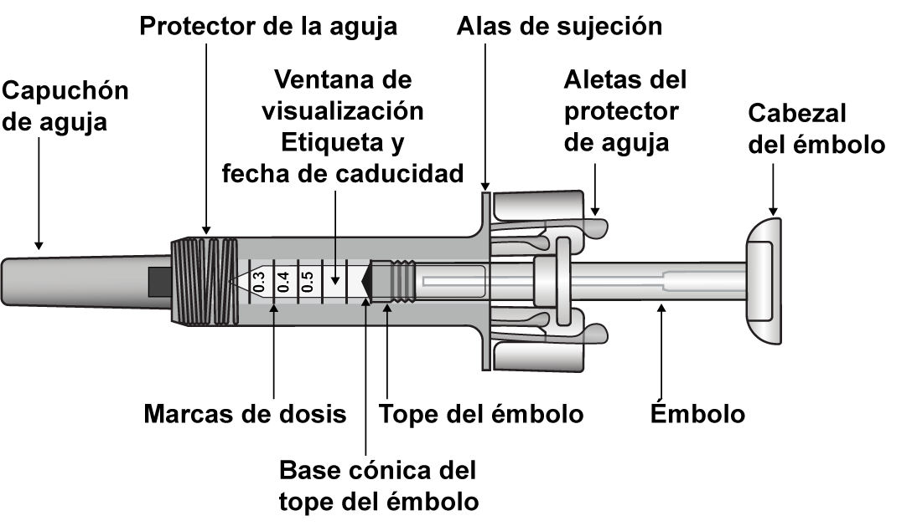

Después de que se haya inyectado la medicación, el protector de la aguja se activará para cubrir la aguja. El protector de la aguja está diseñado para proteger a los profesionales sanitarios, cuidadores y pacientes de lesiones debido a pinchazos accidentales con la aguja después de la inyección.

Material adicional necesario para la inyección:

- 1 Hisopo con alcohol  - 1 Bola de algodón o gasa  - Recipiente para objetos punzantes  - 1 Tirita | Figura 7-2 Material adicional necesario  
Información importante sobre seguridad

Precaución: Mantener la jeringa precargada fuera del alcance de los niños.
- No abra la caja exterior hasta que esté preparado para utilizar la jeringa precargada.
- No utilice la jeringa precargada si el sello del blíster está roto, ya que usarla podría no ser seguro para usted.
- No utilice la jeringa precargada si hay líquido en la bandeja de plástico. No utilice la jeringa precargada si falta el capuchón de la aguja o no está bien colocado. En todos estos casos, devuelva el envase completo del producto a la farmacia.
- No intente inyectar una dosis inferior a 0,3 ml con una jeringa precargada. No se puede medir con exactitud una dosis inferior a 0,3 ml con la jeringa precargada de Zarzio, ya que las marcas de graduación de 0,1 y 0,2 ml no son visibles en el cilindro de la jeringa.
- No deje nunca la jeringa precargada desatendida donde otras personas puedan manipularla.
- No agite la jeringa precargada.
- Tenga cuidado de no tocar las aletas del protector de la aguja antes de su uso. Si se tocan las aletas, el protector de la aguja puede activarse antes de tiempo.
- No retire el capuchón de la aguja hasta justo antes de administrar la inyección.
- La jeringa precargada no se puede reutilizar. Deseche inmediatamente la jeringa precargada utilizada.
- No utilice la jeringa si se ha caído sobre una superficie dura o después de retirar el capuchón de la aguja.

Conservación de la jeringa precargada de Zarzio
- Conserve la jeringa precargada en su caja exterior para protegerlo de la luz. Consérvela en la nevera entre 2 °C y 8 °C (36 °F y 46 °F). No congelar.
- Recuerde sacar el blíster de la nevera y dejar que se atempere durante 15-30 minutos para que alcance la temperatura ambiente antes de preparar la jeringa para la inyección.
- No utilice la jeringa precargada después de la fecha de caducidad que aparece en la caja exterior o en la etiqueta de la jeringa. Si ha caducado, devuelva el envase completo a la farmacia.
- La jeringa se puede sacar de la nevera y dejar a temperatura ambiente durante un único periodo de 8 días como máximo (pero no por encima de 25 °C). Al final de este periodo, el producto no se podrá volver a meter en la nevera y se debe desechar.

Lugar de la inyección

Figura 7-3 Lugares de la inyección

El lugar de la inyección es el lugar del cuerpo en el que va a usar la jeringa precargada.
- El lugar recomendado es la parte delantera de los muslos. También puede usar la parte inferior del abdomen, pero no la zona de 5 cm (2 pulgadas) alrededor del ombligo.
- Si un cuidador le administra la inyección, también se pueden usar la parte exterior de los brazos y la parte superior de los glúteos.
- Elija lugares diferentes cada vez que se administre una inyección.
- No administre la inyección en zonas en las que la piel presente un hematoma, esté sensible, enrojecida, descamada o endurecida. Evite las zonas con cicatrices o estrías.

Preparación de la jeringa precargada de Zarzio para su uso

- Saque de la nevera el blíster que contiene la jeringa precargada y déjelo sin abrir durante aproximadamente 15-30 minutos para que pueda alcanzar la temperatura ambiente.
- Cuando esté listo para usar la jeringa precargada, abra el blíster y lávese bien las manos con agua y jabón.
- Limpie el sitio de inyección con un hisopo con alcohol.
- Saque la jeringa precargada del blíster sosteniéndola por la parte central, como se muestra en la figura 7-4. No agarre el vástago del émbolo ni el capuchón de la aguja.

Figura 7-4 Retire la jeringa precargada del blíster

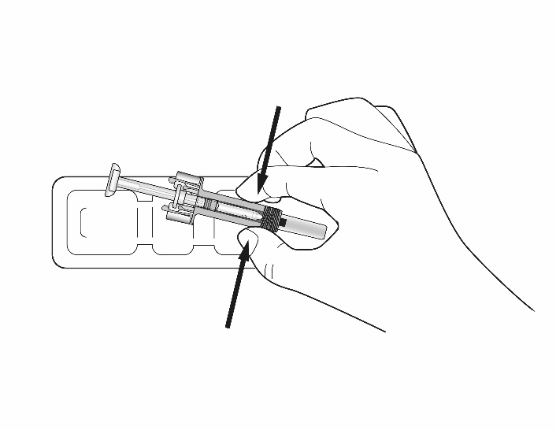

- Compruebe que el protector transparente de plástico de la aguja está situado sobre el cilindro de la jeringa de vidrio. Si el protector transparente de la aguja está cubriendo el capuchón de la aguja (como se muestra en la figura 7-5), la jeringa se habrá activado; NO utilice esta jeringa y tome una nueva. En la figura 7-6 se muestra una jeringa lista para usar.

Figura 7-5 NO UTILICE

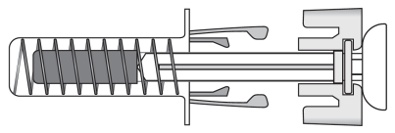 | En esta configuración, el protector de la aguja está ACTIVADO: NO UTILICE la jeringa precargada

Figura 7-6 Lista para usar

En esta configuración, el protector de la aguja NO ESTÁ ACTIVADO y la jeringa está lista para usar.

- Inspeccione la jeringa precargada. El líquido debe ser transparente. El color puede ser de incoloro a ligeramente amarillento. NO UTILICE la jeringa precargada si observa partículas o cambios de color; devuelva a la farmacia la jeringa precargada y el envase en el que viene.
- NO UTILICE la jeringa precargada si está rota o se ha activado el protector de la aguja. En todos estos casos, devuelva el envase completo del producto a la farmacia.

Cómo utilizar la jeringa precarga

Figura 7-7 Retire el capuchón de la aguja | Tire con cuidado del capuchón de la aguja para retirarlo de la jeringa precargada. Deseche el capuchón. Es posible que vea una gota de líquido en el extremo de la aguja. Esto es normal.

Sujete la jeringa como se muestra en la figura, presione lentamente el émbolo para expulsar el medicamento sobrante hasta que el borde de la base cónica del tope del émbolo quede alineado con la marca de la jeringa correspondiente a la dosis prescrita. El siguiente ejemplo es para una dosis de 0,4 ml.

Tenga cuidado de no tocar las aletas del protector de la aguja antes de usarla. El protector de la aguja puede activarse antes de tiempo.

Compruebe de nuevo que la jeringa precargada tiene la dosis correcta de Zarzio.

Llame al médico o profesional de enfermería si tiene problemas para medir o inyectar la dosis de Zarzio.

Figura 7-8 Ejemplo particular para una dosis de 0,4 ml

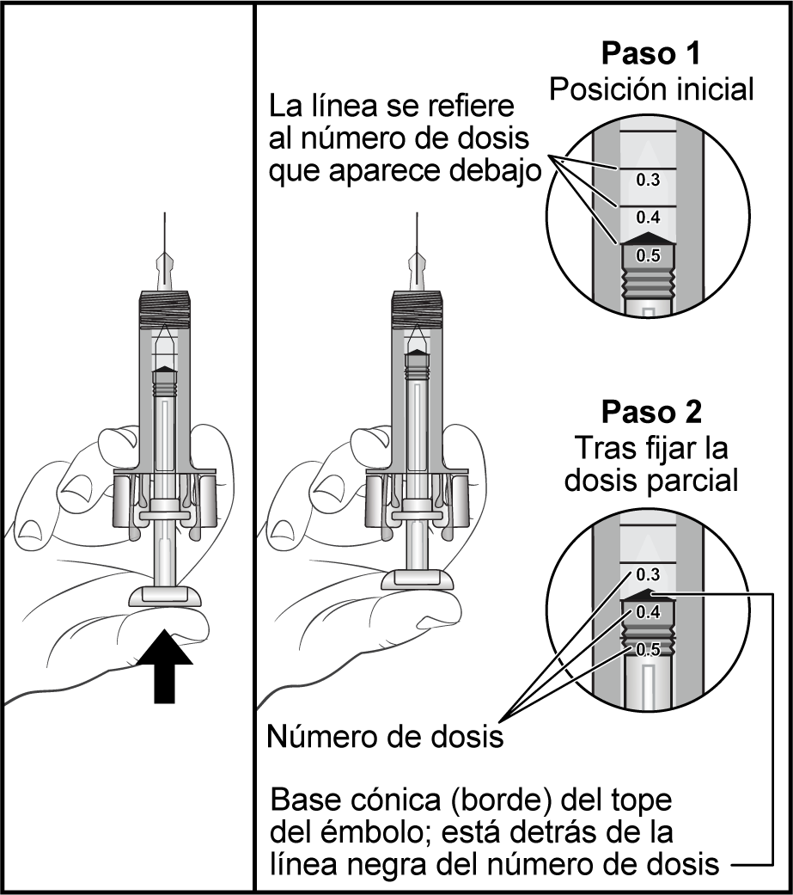

Figura 7-9 Inserte la aguja   |  |  | Pellizque suavemente la piel en el lugar de la inyección e inserte la aguja como se muestra en la figura. Empuje la aguja todo el recorrido para asegurarse de que se administra todo el medicamento.
Figura 7-10 Presione el émbolo  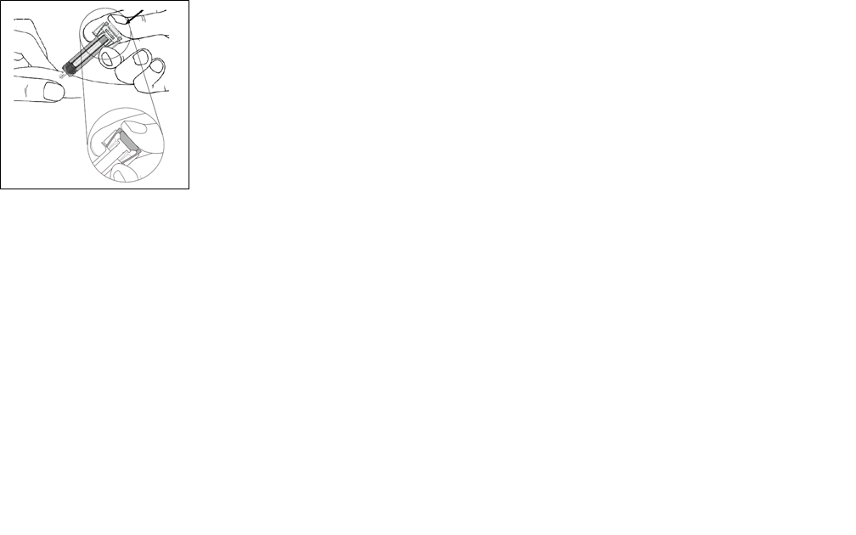 |  | Sujetando la jeringa precargada como se muestra, presione lentamente el émbolo hasta que llegue al tope, de modo que el cabezal del émbolo quede completamente entre las aletas del protector de la aguja.  Mantenga el émbolo completamente presionado mientras sostiene la jeringa en su lugar durante 5 segundos.
Figura 7-11 Retire la aguja  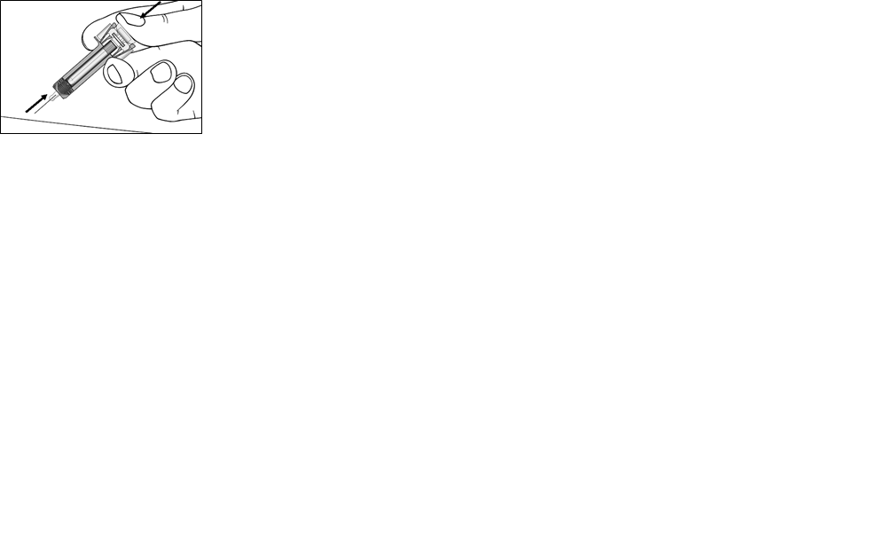 |  | Mantenga el émbolo completamente presionado mientras extrae con cuidado la aguja del lugar de la inyección.
Figura 7-12 Suelte el émbolo  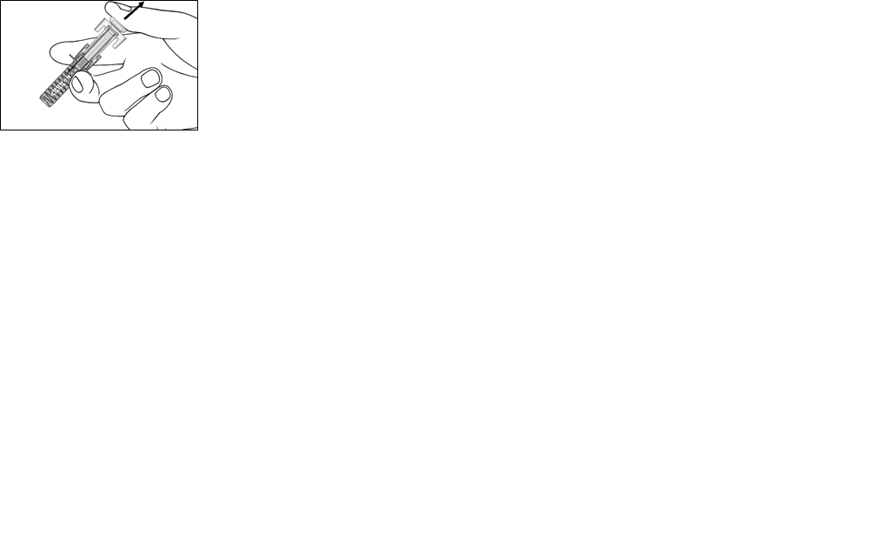 | Suelte el émbolo lentamente y deje que el protector de la aguja cubra automáticamente la aguja expuesta.  Es posible que haya una pequeña cantidad de sangre en el lugar de la inyección. Puede hacer presión con una bola de algodón o una gasa sobre el lugar de la inyección durante 10 segundos. No frote el lugar de la inyección. Si es necesario, puede poner una tirita.

Instrucciones de eliminación

Figura 7-13 Eliminación   | Deseche la jeringa usada en un recipiente para objetos punzantes (recipiente con cierre, resistente a las perforaciones). Por su salud y seguridad, y la de otras personas, las agujas y las jeringas usadas nunca se deben reutilizar.
-------------------------------------------------------------------------------------------------------------------------

Esta información está destinada únicamente a profesionales sanitarios:

La solución debe inspeccionarse visualmente antes del uso. Tan sólo se deben utilizar soluciones transparentes sin partículas. La exposición accidental a temperaturas de congelación no afecta de forma adversa a la estabilidad de Zarzio.

Zarzio no contiene conservantes: en vista del posible riesgo de contaminación microbiológica, las jeringas de Zarzio son para un solo uso.

Dilución previa a la administración (opcional)

Zarzio se puede diluir, si es necesario, en una solución glucosa de 50 mg/ml (al 5%). Zarzio no debe diluirse con soluciones de cloruro sódico.

No se recomienda en ningún caso diluir a concentraciones finales < 0,2 MU/ml (2 microgramos/ml).

En los pacientes tratados con filgrastim diluido a concentraciones < 1,5 MU/ml (15 microgramos/ml), debe añadirse albúmina sérica humana (ASH) hasta una concentración final de 2 mg/ml.

Ejemplo: si el volumen de inyección final es de 20 ml y la dosis total de filgrastim inferior a 30 MU (300 microgramos), deben agregarse 0,2 ml de una solución de albúmina sérica humana de 200 mg/ml (al 20%) Ph. Eur.

Diluido en una solución glucosa de 50 mg/ml (al 5%), filgrastim es compatible con el vidrio y con diversos plásticos, incluidos el cloruro de polivinilo, la poliolefina (un copolímero de polipropileno y polietileno) y el polipropileno.

Tras la dilución: se ha demostrado que, durante el uso, la solución diluida para perfusión permanece fisicoquímicamente estable durante 24 horas a 2 - 8 °C. Desde el punto de vista microbiológico, el producto debe utilizarse inmediatamente. Si no se utiliza de forma inmediata, los tiempos de almacenamiento durante el uso y las condiciones previas al mismo son responsabilidad del usuario y normalmente no debe sobrepasar las 24 horas a 2 - 8 °C, a menos que la dilución se haya realizado en condiciones de asepsia validadas y controladas.

Uso de la jeringa precargada con protector de seguridad para la aguja

El protector de seguridad para la aguja cubre ésta tras haber realizado la inyección con el fin de prevenir pinchazos accidentales. Ello no afecta a la forma de utilizar la jeringa. Empujar el émbolo lenta y uniformemente hasta que se haya administrado la totalidad de la dosis y el émbolo no pueda seguir avanzando. Retirar la jeringa manteniendo la presión sobre el émbolo. El protector de seguridad para la aguja cubrirá ésta una vez que se suelte el émbolo.

Eliminación

La eliminación del medicamento no utilizado y de todos los materiales que hayan estado en contacto con él se realizará de acuerdo con la normativa local.

